ЧАСТНОЕ ОБРАЗОВАТЕЛЬНОЕ УЧРЕЖДЕНИЕ ПРОФЕССИОНАЛЬНОГО ОБРАЗОВАНИЯ
«СТАВРОПОЛЬСКИЙ МНОГОПРОФИЛЬНЫЙ КОЛЛЕДЖ»

МЕТОДИЧЕСКИЕ УКАЗАНИЯ
по практической подготовке к дисциплине
«Дизайн в рекламной деятельности (Adobe Illustrator)»
для обучающихся по специальности
42.02.01 «Реклама»

Ставрополь, 2025
Методические указания составлены в соответствии с Федеральным государственным образовательным стандартом среднего профессионального образования по специальности 42.02.01 Реклама, утвержденного Приказом Министерства Просвещения Российской Федерации от 21.07.2023 г. № 552 и программой дисциплины «Дизайн в рекламной деятельности (Adobe Illustrator)»

Рекомендовано к использованию в учебном процессе методическим советом, Протокол № 7 от 25.05.2023г.
Председатель МС Шляхова Наталья Ивановна

Составитель: Трофименко С.А.

Рассмотрено и рекомендовано на заседании кафедры «Строительства и дизайна» Протокол № 8 от 20.05.2025 г.

ВВЕДЕНИЕ
Рабочая программа учебной дисциплины разработана в соответствии с ФГОС СПО по специальности 42.02.01 Реклама.
Основная цель методических указаний по дисциплине «Дизайн в рекламной деятельности (Adobe Illustrator)» рассмотрение вопросов теории и методологии работы в графическом редакторе, налаживание общения бизнеса с клиентами с помощью визуальных средств.
Процесс изучения дисциплины направлен на формирование следующих компетенций в соответствии с ФГОС СПО по данной специальности, а также личностных результатов:
Перечень общих компетенций
ОК 1. Понимать сущность и социальную значимость своей будущей профессии, проявлять к ней устойчивый интерес.
ОК 2. Организовывать собственную деятельность, выбирать типовые методы и способы выполнения профессиональных задач, оценивать их эффективность и качество.
ОК 3. Принимать решения в стандартных и нестандартных ситуациях и нести за них ответственность.
ОК 4. Осуществлять поиск и использование информации, необходимой для эффективного выполнения профессиональных задач, профессионального и личностного развития.
ОК 5. Использовать информационно-коммуникационные технологии в профессиональной деятельности.
ОК 6. Работать в коллективе, эффективно общаться с коллегами, руководством, потребителями.
ОК 7. Брать на себя ответственность за работу членов команды (подчиненных), за результат выполнения заданий.
ОК 8. Самостоятельно определять задачи профессионального и личностного развития, заниматься самообразованием, осознанно планировать повышение квалификации.
ОК 9. Ориентироваться в условиях частой смены технологий в профессиональной деятельности.
ОК 10. Пользоваться профессиональной документацией на государственном и иностранных языках
ОК 11. Использовать знания по финансовой грамотности, планировать предпринимательскую деятельность в профессиональной сфере.
Перечень профессиональных компетенций
ПК 1.1. Проводить предпроектный анализ для разработки дизайн-проектов.
ПК 1.2. Осуществлять процесс дизайнерского проектирования с учетом современных тенденций в области дизайна.
ПК 1.3. Производить расчеты технико-экономического обоснования предлагаемого проекта.
ПК 1.4. Разрабатывать колористическое решение дизайн-проекта.

Содержание

Практическая подготовка № 1. Знакомство с программой Illustrator. Открытие и создание нового документа в Illustrator. Интерфейс рабочего стола.……………………………………………….................................................5

Практическая подготовка № 2. Знакомство с основной панелью инструментов программы Illustrator ………………………………………………………………………..6

Практическая подготовка № 3. Монтажные области…………………………14

Практическая подготовка № 4. Комбинации клавиш. «Горячие клавиши»…15

Практическая подготовка № 5. Создание примитивов: многоугольник, звезда, линии ……………………………………………………......................................19

Практическая подготовка № 6. Работа с палитрой «Обработка контуров»…21

Практическая подготовка № 7. Создание логотипа из фигур………………...21

Практическая подготовка № 8. Создание пользовательских иконок………...23

Практическая подготовка № 9. Создание силуэтов животных при помощи базовых фигур……………………………………………………………………25
Практическая подготовка № 10. Создание эффекта глубины и эффекта возвышенности…………………………………………………………………..27

Практическая подготовка №1. Знакомство с программой Illustrator. Открытие и создание нового документа в Illustrator. Интерфейс рабочего стола.

Открытие диалогового окна «Новый документ»

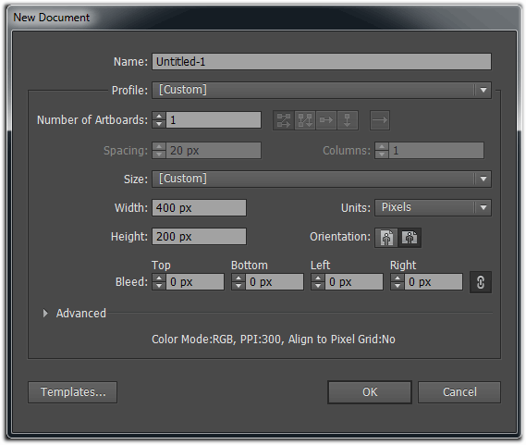
Повышая уровень профессионализма в ходе круглосуточной работы, вы привыкаете к программе, она становится значимой частью вашей жизни, источником вдохновения,в результате чего вы просто не можете понять, каким образом вы раньше без неё обходились.
Этот урок познакомит вас с такими аспектами работы в Illustrator, как:
интерфейс программы;
использование ряда проектов в рамках одного документа;
Запустите Illustrator. Окно программы, если вы ещё не открыли какой-либо документ, выглядит словно безжизненная оболочка.
Создайте новый документ, чтобы изучить окно открытия нового документа. В главном меню программы нажмите File | New (Файл | Создать). Открывшееся диалоговое окно позволяет выставить параметры создаваемого документа.
По умолчанию поле Name (Имя документа) содержит значение Untitled_1
(Безымянный). Начиная работу, не теряйте время на придумывание названия, ведь неясно, что у вас получится в итоге и станете ли вы сохранять проект. Название стоит присваивать уже готовым работам, чтобы обозначить полученный результат.
В поле Number of Artboards (Число монтажных областей), показанном на рисунке рис. 1.1, задаётся количество ожидаемых проектов, которые будут входить в состав одного документа. Для начала задайте одну монтажную область. Выберите формат A4 в списке Size (Размер), расположенном ниже.
Уделяйте внимание устанавливаемым параметрам, в частности списку Units (Единицы измерений), ведь в будущем все расчёты будут проводиться с учётом того, что вы выберете. Выберите сантиметры (Centimeters).
Так же можно создавать документы по уже существующим шаблонам
Создание документов с использованием выбранных шаблонов из Adobe Stock в различных категориях: Мобильные устройства, Для Интернета, Печать, Фильмы и видео, а также Графика и иллюстрации
Поиск дополнительных шаблонов в Adobe Stock и использование их для создания документов
Быстрый доступ к файлам, шаблонам и элементам, которые были открыты недавно (вкладка Последние)
Быстрый доступ к шаблонам, которые были загружены из Adobe Stock (вкладка Сохраненные)
Создание документов с помощью пустых стилей документов для различных категорий проектов и размеров устройств. Перед открытием стилей можно изменить их параметры.
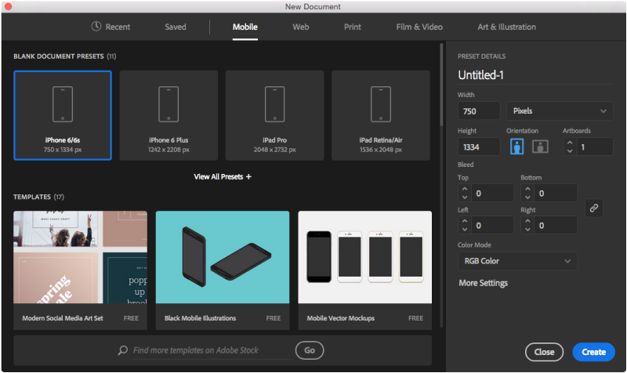
Вкладка «Мобильные устройства» | Диалоговое окно «Новый документ»

Создание документов с помощью стилей
- В диалоговом окне Новый документ выберите вкладку для категории: Мобильные устройства, Для Интернета, Печать, Фильмы и видео или Графика и иллюстрации.
- Выберите стиль.
- При необходимости измените настройки для выбранного стиля на панели Сведения о стиле в правой части окна. См. раздел Изменение стилей для получения дополнительных сведений.
- Нажмите Создать. Новый документ на основе стиля будет открыт в Illustrator.

Изменение стилей
Перед открытием документа на основе стиля можно изменить его параметры в правой панели.
- Укажите имя документа.
- Укажите следующие параметры для выбранного стиля:
Ширина и высота: укажите размер монтажной области. Выберите единицу измерения в раскрывающемся меню.
Ориентация: укажите ориентацию страниц документа (альбомная или книжная)
Монтажная область: задайте число монтажных областей в документе
Выпуск за обрез: укажите положение выпуска за обрез для каждой стороны монтажной области. Чтобы использовать различные значения для разных сторон, удалите связь, нажав значок цепи ().
Цветовой режим: укажите цветовой режим для документа: RGB или CMYK. Если изменить цветовой режим, содержимое (образцы, кисти, символы, графические стили) выбранного профиля нового документа, используемое по умолчанию, будет преобразовано в новый цветовой режим, что приведет к изменению цветов.
- Нажмите Дополнительные настройки для изменения дополнительных параметров.

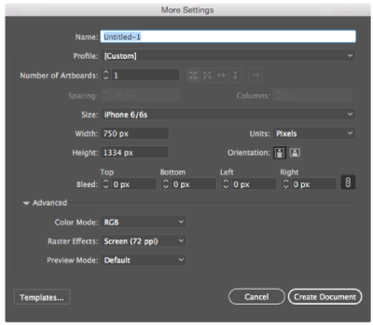

Растровые эффекты: задает разрешение растровых эффектов в документе. Особенно важно установить значение Высокое, если планируется отправить документ на принтер для высококачественной печати с высоким разрешением. В профиле Печать этот параметр по умолчанию имеет значение Высокое.
Режим просмотра: установка режима просмотра по умолчанию для документа.
По умолчанию: графический объект в документе отображается в векторном режиме с полным набором цветов. При увеличении и уменьшении масштаба сохраняется гладкость кривых.
Пиксель: графический объект отображается с растрированным (пикселизованным) оформлением. На самом деле содержимое не растрируется, но отображается так, как если бы оно было растровым.
Наложение: этот режим позволяет увидеть, как приблизительно будут выглядеть эффекты перехода, прозрачности и наложения красок при выводе с использованием цветоделения.
Рабочее пространство программы (интерфейс рабочего стола)
В главном меню расположены ключевые команды управления, рассортированные по их назначению:
В меню File (Файл) входят операции с файлами, к примеру открытие и сохранение документа, помещение в документ. Тут же имеются команды печати документа.
В меню Edit (Редактирование) содержатся команды редактирования, к примеру отмена и возврат действия, задание узора, работа с буфером обмена и т. д., и настройки программы.
Меню Object (Объект) включает в себя команды для работы с объектами, например трансформация, группировка, трассировка, следование в уровнях и пр.
В меню Type (Текст) можно отыскать команды, предназначенные для работы с текстом.
Меню Select (Выделение) содержит команды для работы с выделением.
В меню Effect (Эффект) имеются разного рода эффекты.
В меню View (Вид) сосредоточены все команды, касающиеся отображения вашего проекта на экране, например масштабирование просмотра документа и отображение разных вспомогательных элементов интерфейса.
В меню Window (Окно) содержатся команды, касающиеся организации рабочего пространства, а также отображения окон документов и палитр.
Меню Help (Помощь) предназначено для вызова справочной информации.
Управляющая панель предназначена для вывода выбранного в текущий момент инструмента. К слову, в Adobe Photoshop панель управления получила название «Панель параметров активного инструмента».
На панели инструментов отображаются инструменты, предназначенные для создания и изменения изображений, элементов страниц, графических объектов и пр.
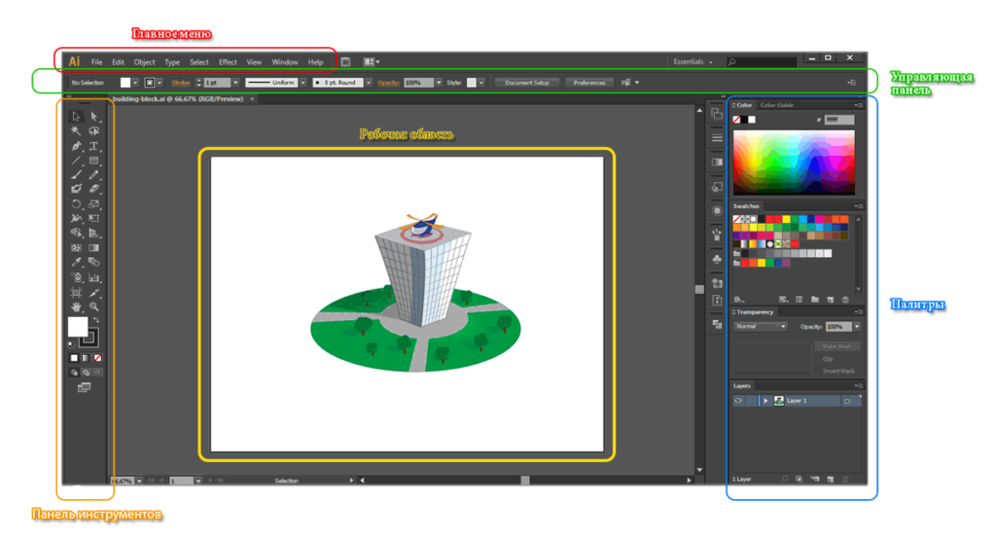
Практическая подготовка №2. Знакомство с основной панелью инструментов программы Illustrator
Инструменты
Запустите программу Illustrator создайте новый документ, внимательно осмотрите рабочее поле программы и найдите, в левой части экрана вертикальный прямоугольник с маленькими рисунками. Это есть панель инструментов.
По умолчанию панель инструментов находится в левой части экрана, на ней представлены различные инструменты для работы с документом. С помощью инструментов на этой панели можно выполнять различные задачи: создавать и выбирать объекты, выполнять с этими объектами различные операции, рисовать, выбирать и перемещать изображения, а также размещать на них текст.
Типы панелей инструментов
В Illustrator представлены следующие типы панелей инструментов:
Основная панель инструментов отображается по умолчанию при запуске Illustrator. На ней представлен набор инструментов, которые часто используются при работе с Illustrator. Чтобы просмотреть полный список инструментов, нажмите значок «Изменить панель инструментов» (...) в нижней части основной панели инструментов. Отобразится выдвижная панель.
Все инструменты со списком всех инструментов Illustrator.
Расширенная панель инструментов содержит все инструменты, доступные в Illustrator. Для переключения с основной панели инструментов на расширенную выполните одно из следующих действий:
Выберите Окно > Панели инструментов > Расширенная.
В подменю выдвижной панели выберите Расширенная.
Основная панель инструментов будет заменена на расширенную панель инструментов.
Откройте расширенную панель инструментов.
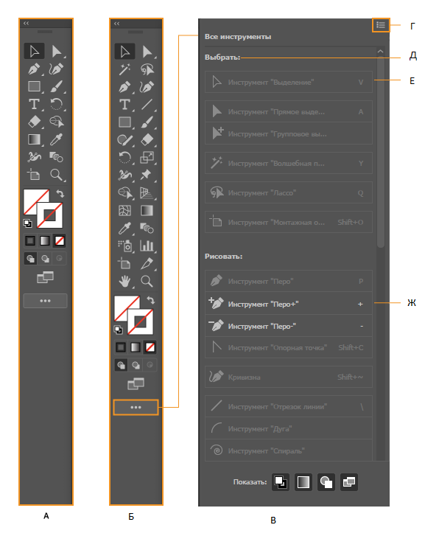
A. Основная панель инструментов B. Расширенная панель инструментов C. Выдвижная панель «Все инструменты» D. Подменю E. Категория инструмента F. Инструмент, доступный на панели инструментов G. Инструмент, доступный на выдвижной панели

Категории инструментов на панели инструментов
Все инструменты в Illustrator можно разделить на следующие категории:
- Выделение
- Рисование
- Текст
- Раскрашивание
- Изменение
- Навигация
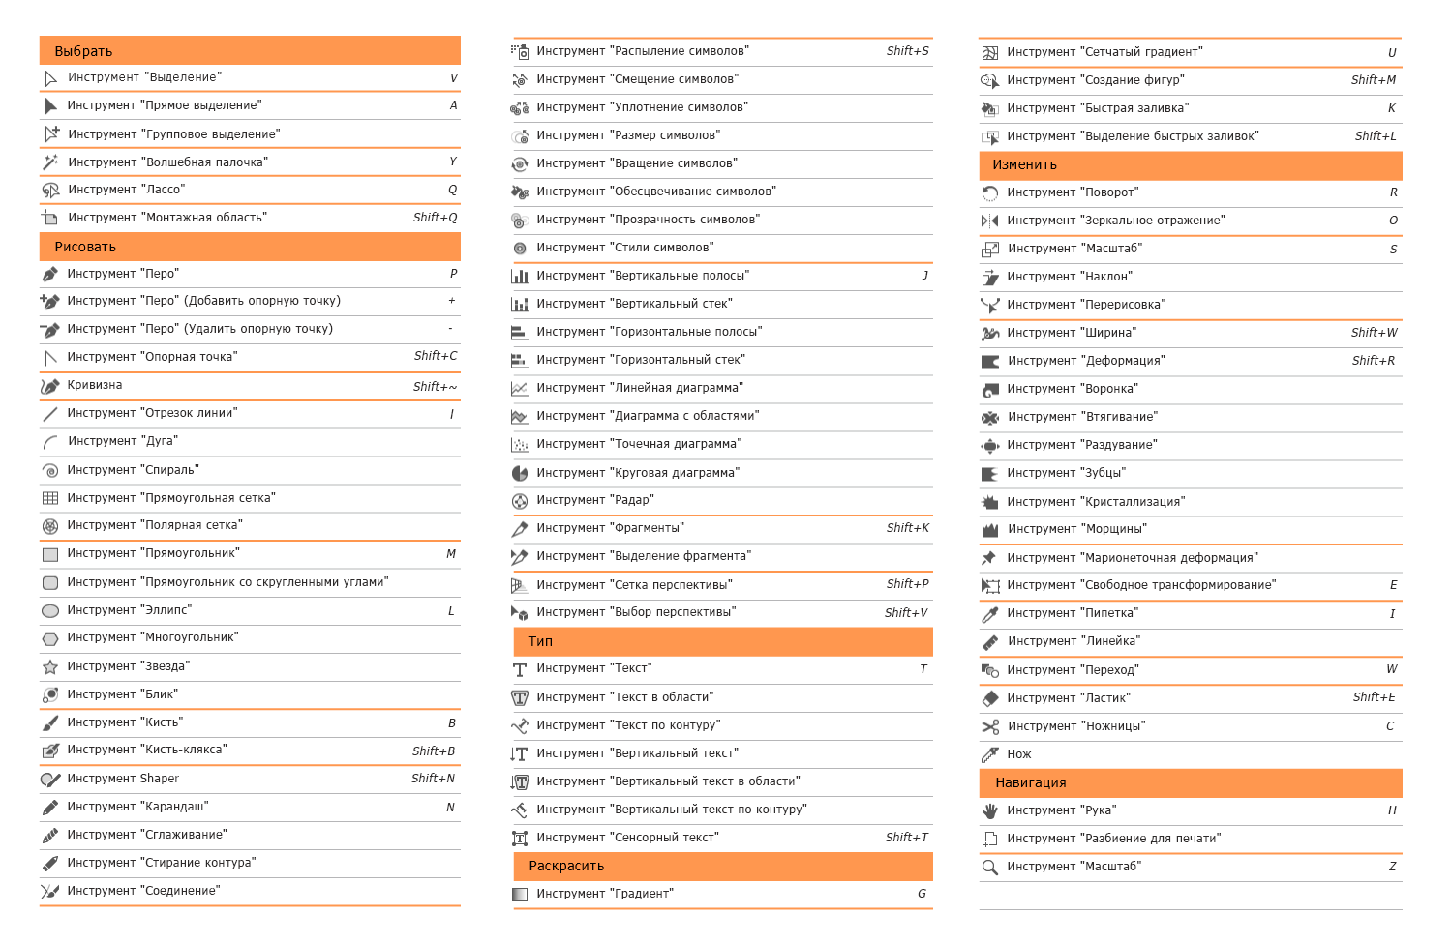

Практическое задание урок №3. Монтажные области

На монтажных областях можно разрабатывать дизайн для разных устройств и экранов, что значительно упрощает процесс создания контента. Монтажные области могут содержать графические объекты, подлежащие печати или экспорту. Создавая монтажные области, можно выбрать любой из множества предварительно заданных размеров или определить собственный, пользовательский размер монтажной области.
Можно создать от 1 до 1000 монтажных областей в каждом документе (в зависимости от размера монтажных областей). Число монтажных областей для документа можно задавать при его создании, в ходе работы с документом их можно добавлять и удалять. С помощью инструмента «Монтажная область» можно создавать монтажные области разных размеров, изменять их размер, а также располагать их в любом месте экрана и даже накладывать на другие объекты. Кроме того, в Illustrator можно выбирать ориентацию монтажных областей, перегруппировывать их, а также изменять их порядок на палитре «Монтажные области», панели «Свойства» или «Управление» (при выбранном инструменте «Монтажная область»). Для каждой монтажной области можно указать имя. Кроме того, для монтажных областей можно указать контрольные точки в Illustrator.
Монтажные области можно использовать в качестве областей обрезки при печати или экспорте. Наличие нескольких монтажных областей помогает создавать различных объектов, таких как многостраничные файлы PDF, печатные страницы разных размеров и с разными элементами, независимые элементы веб-сайтов, видеоархивы или отдельные элементы для анимации в Adobe Animate или After Effects.

Создание монтажной области
1. Запустите программу Illustrator
2. Выполните любое из следующих действий:
  - Чтобы создать монтажную область, выберите инструмент «Монтажная область» и перетащите указатель мыши для определения формы, размера и расположения области.
  - Чтобы использовать предустановленную монтажную область, дважды нажмите инструмент «Монтажная область», укажите параметры в диалоговом окне Параметры монтажной области и нажмите OK. Перетащите монтажную область в нужное место.
  - Чтобы создать копию существующей монтажной области, выберите инструмент «Монтажная область», нажмите нужную монтажную область и затем кнопку «Новая монтажная область» на панели «Управление» или «Свойства». Для создания нескольких копий нажмите нужное количество раз, удерживая нажатой клавишу Alt. Или, используя инструмент «Монтажная область», перетащите мышью нужную монтажную область, удерживая нажатой клавиш Alt(Windows) или Option (macOS).
  - Чтобы создать копию монтажной области вместе с ее содержимым, выберите инструмент «Монтажная область», нажмите значок «Переместить/копировать объект с монтажной областью» () на панели «Свойства» или «Управление», нажмите клавишу Alt (Windows) или Option(macOS) и перетащите курсор.
Если нужно, чтобы графический объект содержал выпуск за обрез, убедитесь, что на нем за пределами монтажной области осталось достаточно места для обреза.
3. Чтобы завершить работу над монтажной областью и выйти из режима ее редактирования, нажмите на другой инструмент на панели «Инструменты» или нажмите клавишу Esc.
Параметры монтажной области
Для открытия диалогового окна Параметры монтажной области выполните одно из следующих действий:
- Дважды нажмите инструмент «Монтажная область» .
- Нажмите инструмент «Монтажная область» и затем кнопку «Параметры монтажной области» на панели «Свойства» или «Управление».
- Выберите Параметры монтажной области из всплывающего меню палитры «Монтажные области».
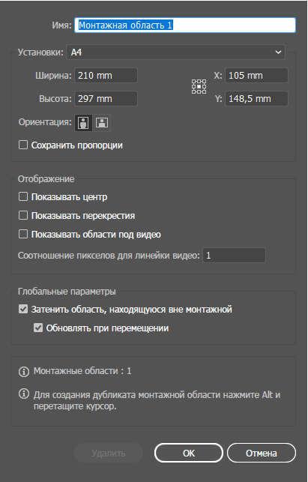
В диалоговом окне Параметры монтажной области укажите следующие параметры:
Имя
Имя монтажной области.
Установки
Размеры монтажной области. Эти установки задают соотношение пикселей для линейки видео в соответствии с указанным устройством вывода.
«Ширина» и «Высота»
Размер монтажной области.
Положение X: и Y:
Положение монтажной области по линейкам рабочей среды Illustrator. Чтобы отобразить линейки, выберите Просмотр > Показать линейки.
Ориентация
Книжная или альбомная ориентация страницы.
Сохранить пропорции
Сохраняет неизменными пропорции монтажной области при изменении ее размеров вручную.
Показывать центр
Отображает точку в центре монтажной области.
Показывать перекрестия
Отображает перекрестные линии, проходящие через центр каждой стороны монтажной области.
Показывать области под видео
Отображает направляющие, обозначающие области, находящиеся внутри видимой зоны видео. Необходимо, чтобы весь текст и изображения, которые должны быть видны пользователям, находились в этих областях.
Соотношение пикселей для линейки видео
Указывает соотношение пикселей, используемое для линеек видео.
Затенить область, находящуюся вне монтажной
Делает область за пределами монтажной области более темной, чем область внутри, когда активен инструмент «Монтажная область».
Обновлять при перемещении
Область за пределами монтажной области остается более темной при изменении размера монтажной области путем перетаскивания. Если этот параметр не выбран, во время перетаскивания внешняя область отображается в том же цвете, что и монтажная область.
Монтажные области
Число имеющихся монтажных областей.
Обзор палитры «Монтажные области»
Чтобы открыть палитру «Монтажные области», нажмите Окно > Монтажные области. На палитре «Монтажные области» можно выполнять следующие действия:
- добавлять, переупорядочивать и удалять монтажные области;
- изменять порядок и нумерацию монтажных областей;
- выбирать монтажные области и перемещаться по ним;
- задавать параметры монтажных областей, например установки, размер и относительное положение.
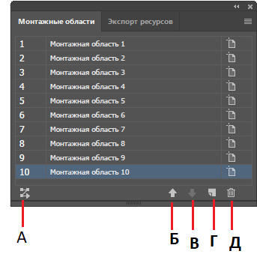
Палитра «Монтажные области»
A. Переупорядочить все монтажные области B. Стрелка вверх C. Стрелка вниз D. Добавление новых монтажных областей E. Удаление монтажных областей
Работа с монтажными областями

Добавление монтажных областей
Чтобы добавить монтажные области, выполните одно из следующих действий:
- Нажмите значок «Новая монтажная область» на панели «Свойства» или «Управление» либо на палитре «Монтажные области».
- Выберите параметр Новая монтажная область из всплывающего меню палитры «Монтажные области».
- Чтобы создать копию монтажной области, перетащите монтажную область, удерживая клавишу Alt(Windows) или Option (macOS).

Практическое задание урок №4. Комбинации клавиш. «Горячие клавиши»
Illustrator предоставляет множество комбинаций клавиш, позволяющих ускорить работу. Многие комбинации клавиш отображаются при наведении курсора на значки в меню команд.
Примечания
В следующем списке приведены наиболее популярные комбинации клавиш. Дополнительные клавиши клавиш можно найти в командах меню и всплывающих подсказках.
Запустите программу Illustrator и используя таблицу с «горячими клавишами», проделайте прописанные действия.
Работа с документами
Действие | Windows | macOS
Создание документа | Ctrl + N | Command + N
Создание нового документа на основе шаблона | Shift + Ctrl + N | Shift + Command + N
Создание документа без открытия диалогового окна «Новый документ» | Alt + Ctrl + N | Option + Command + N
Открытие любого документа | Ctrl + O | Command + O
Помещение файла в документ | Shift + Ctrl + P | Shift + Command + P
Открытие диалогового окна «Сведения о файле» | Alt + Shift + Ctrl + I | Option + Shift + Command + I
Открытие диалогового окна «Параметры документа» | Alt + Ctrl + P | Option + Command + P
Открыть в Adobe Bridge | Alt + Ctrl + O | Option + Command + O
Закрытие окна документа | Ctrl + W | Command + W
Сохранение изменений в документе | Ctrl + S | Command + S
Открытие диалогового окна «Сохранить как» | Shift + Ctrl + S | Shift + Command + S
Сохранение копии документа | Alt + Ctrl + S | Option + Command + S
Сохранение документа в виде файлов сценария | Ctrl + F12 | Command + F12
Открытие диалогового окна «Экспорт для экранов» | Alt + Ctrl + E | Option + Command + E
Открытие диалогового окна «Сохранить для Web» | Alt + Shift + Ctrl + S | Option + Shift + Command + S
Упаковка документа | Alt + Shift + Ctrl + P | Option + Shift + Command + P
Печать | Ctrl + P | Command + P
Выход из приложения | Ctrl + Q | Command + Q

Популярные комбинации клавиш
Действие | Windows | macOS
Отменить | Ctrl + Z | Command + Z
Повторить | Shift + Ctrl + Z | Shift + Command + Z
Вырезать | Ctrl + X | Command + X
Копировать | Ctrl + C | Command + C
Вставить | Ctrl + V | Command + V
Вставка на переднем плане | Ctrl + F | Command + F
Вставка на заднем плане | Ctrl + B | Command + B
Вставить вместо | Shift + Ctrl + B | Shift + Command + B
Вставить на все монтажные области | Alt + Shift + Ctrl + B | Option + Shift + Command + B
Проверка орфографии | Ctrl + I | Command + I
Открытие диалогового окна «Настройка цветов» | Shift + Ctrl + K | Shift + Command + K
Открытие диалогового окна «Комбинации клавиш» | Alt + Shift + Ctrl + K | Option + Shift + Command + K
Открытие диалогового окна «Установки» | Ctrl + K | Command + K

Выбор инструментов «Горячие клавиши»
Запустите программу Illustrator, создайте новый документ на нем изобразите пару любых фигур и используя таблицу с «горячими клавишами», проделайте указанные действия.

Действие | Windows | macOS
Инструмент «Монтажная область» | Shift + O | Shift + O
Инструмент «Выделение» | V | V
Инструмент «Частичное выделение» | A | A
Инструмент «Волшебная палочка» | Y | Y
Инструмент «Лассо» | Q | Q
Инструмент «Перо» | P | P
Инструмент «Кривизна» | Shift + ~ | Shift + ~
Инструмент «Кисть-клякса» | Shift + B | Shift + B
Инструмент «Добавить опорную точку» | + (плюс) | + (плюс)
Инструмент «Удалить опорную точку» | - (минус) | - (минус)
Переключение на инструмент «Опорная точка» | Shift + C | Shift + C
Инструмент «Текст» | T | T
Инструмент «Изменение текста» | Shift + T | Shift + T
Инструмент «Отрезок линии» | \ (обратная косая черта) | \ (обратная косая черта)
Инструмент «Прямоугольник» | M | M
Инструмент «Эллипс» | L | L
Инструмент «Кисть» | B | B
Инструмент «Карандаш» | N | N
Инструмент Shaper | Shift + N | Shift + N
Инструмент «Поворот» | R | R
Инструмент «Зеркальное отражение» | O | O
Инструмент «Масштаб» | S | S
Инструмент «Деформация» | Shift + R | Shift + R
Инструмент «Ширина» | Shift + W | Shift + W
Инструмент «Свободное трансформирование» | E | E
Инструмент «Создание фигур» | Shift + M | Shift + M
Инструмент «Сетка перспективы» | Shift + P | Shift + P
Инструмент «Выбор перспективы» | Shift + V | Shift + V
Инструмент «Распыление символов» | Shift + S | Shift + S
Инструмент «Вертикальные полосы» | J | J
Инструмент «Сетка» | U | U
Инструмент «Градиент» | G | G
Инструмент «Пипетка» | I | I
Инструмент «Переход» | W | W
Инструмент «Быстрая заливка» | K | K
Инструмент «Выделение быстрых заливок» | Shift + L | Shift + L
Инструмент «Фрагмент» | Shift + K | Shift + K
Инструмент «Ластик» | Shift + E | Shift + E
Инструмент «Ножницы» | C | C
Инструмент «Рука» | H | H
Инструмент «Масштаб» | Z | Z
Переключение на инструмент «Сглаживание» при использовании инструмента «Кисть-клякса» | Нажатие Alt | Нажатие Option

Практическое задание урок №5. Создание примитивов: многоугольник, звезда, линии

С помощью инструмента Полигон/Многоугольник (Polygon) можно создавать геометрические объекты с определенным количеством одинаковых по размеру сторон, которые будут находиться на одном расстоянии от центра фигуры.
- Во время создания фигуру можно вращать;
- Если необходимо расположить фигуру горизонтально, то для этого нужно зажать и удерживать клавишу <Shift> во время работы с инструментом Полигон;
- При необходимости перемещения создаваемой фигуры, зажмите клавишу <Пробел> во время ее создания;
- Для увеличения количества сторон создаваемой фигуры, нажимайте клавиши <↑> и <↓>, увеличивая и уменьшая их количество соответственно;
- Уменьшив количество сторон до 3-х, можно создать треугольник.
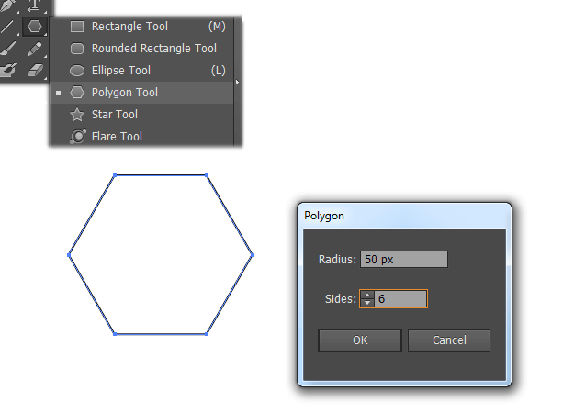
Для создания многоугольника по определенным параметрам, необходимо взять инструмент и щелчком мыши на рабочей области документа вызвать окно параметров создания фигуры. В появившемся окне ввести необходимые параметры. Точка на рабочей области, где был произведен щелчок мыши, будет геометрическим центром будущей фигуры.

Параметры многоугольника:
- Радиус (Radius) — расстояние от центра фигуры до одного из углов (точки угла);
- Sides (Количество сторон) — количество сторон создаваемого многоугольника.
Инструмент Звезда (Star Tool) позволяет создавать фигуру звезды. Фигура звезды в Adobe Illustrator определяется следующими параметрами: количество лучей, внешним и внутренним радиусами. Построение фигуры начинается из центральной точки – ее центра.
- Фигуру можно вращать в момент ее создания;
- Чтобы определить фигуру горизонтально, нужно зажать клавишу <Shift> в процессе ее создания;
- Если нужно переместить фигуру в момент ее создания, зажмите клавишу <Пробел>;
- Изменить количество лучей звезды в момент ее создания можно с помощью клавиш <↑> и <↓> соответственно;
- При зажатой клавише <Ctrl> можно зафиксировать внутренний радиус фигуры, а зажав клавишу <Alt> стороны будут сходиться под прямым углом.
При создании фигуры с определенными параметрами, нужно взять инструмент и щелчком мыши на рабочей области вызвать окно параметров. В окне параметров создания фигуры необходимо указать следующие значения:

Количество лучей (Points);
- Радиус 1 (Radius 1) — расстояние от центра фигуры до основания лучей (малый радиус);
- Радиус 2 (Radius 2) — расстояние от центра до вершины лучей (большой радиус).
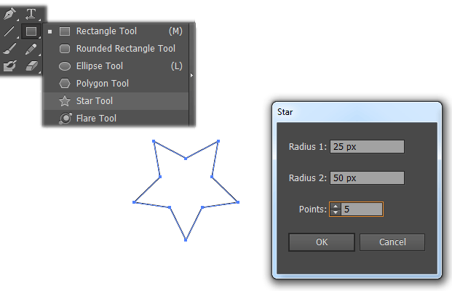
В этом уроке мы так же рассмотрим несколько инструментов Adobe Illustrator, которые относятся к группе незамкнутых линий. Данные инструменты позволяют создавать ряд фигур, которые помогут работать в Adobe Illustrator более эффективно и сэкономят Ваше ценное время.

Линейный сегмент (Line Segment)
Инструмент Линейный сегмент (Line Segment) позволяет создать прямой отрезок линии под любым углом. Чтобы создать линию нужно зажать клавишу мыши в предполагаемом начале линии, и перетащить курсор до нужной точки. После чего кнопку мыши нужно отпустить.
- Для того, чтобы переместить линию в момент ее создания, зажмите клавишу <Пробел>;
- При зажатой клавише <Shift>, линию можно создавать вертикально, горизонтально или под углом в 45°.
При необходимости создать линию по определенным параметрам необходимо взять инструмент Линейный сегмент (Line Segment) и произвести щелчок мышью в той точке рабочей области, из которой планируется протянуть линию. В открывшемся окне параметров ввести необходимые значения:
- Длина (Lenght);
- Угол (Angle).
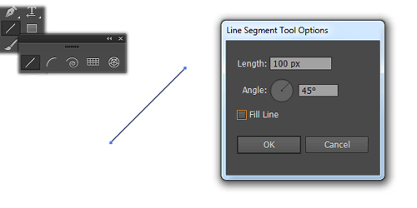

Инструмент Дуга (Arc)
Инструмент Дуга (Arc) позволяет создавать дуги разных размеров.
- При зажатой клавише <Alt> в момент создания, дуга будет создаваться из точки, по которой был произведен щелчок мыши;
- Переместить дугу можно, зажав клавишу <Пробел>, в момент ее создания;
- Изменить угол создаваемой дуги можно с помощью клавиш <↑> и <↓>.
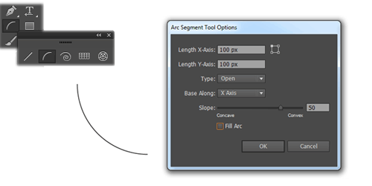

Инструмент Спираль (Spiral)
Инструмент Спираль (Spiral) способен создавать завитки различной длины. Линия спирали начинает создаваться из центральной точки.
- Фигуру спирали можно вращать в момент ее создания;
- Перемещать фигуру в момент ее создания можно с помощью клавиши <Пробел>;
- Изменять количество завитков можно с помощью клавиш <↑> и <↓>.
При необходимости создать спираль по определенным параметрам нужно взять инструмент Спираль и сделать щелчок мыши в точке желаемого центра фигуры.
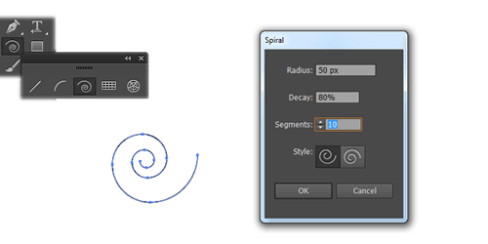
Практическое задание урок №6. Работа с палитрой «Обработка контуров»

В этом уроке научимся делать сквозные отверстия в фигурах, обрезать фигуры, соединять фигуры в одно целое и многое другое.
Шаг 1
Создайте рабочий файл по настройкам как на скрине:
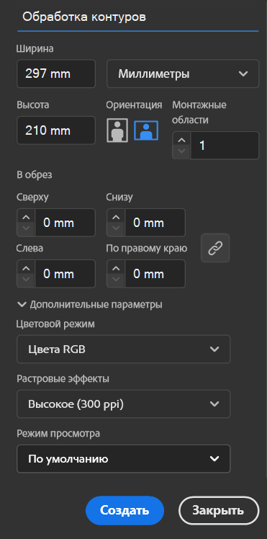
Шаг 2
Заливку любого цвета, обводку отключите и в палитре инструментов выберите инструмент Элипс. Круг создавать не надо, просто кликните указателем мышки по рабочей области и откроется такое окно настройки инструмента. Впишите такие размеры как на скрине и кликните ОК.
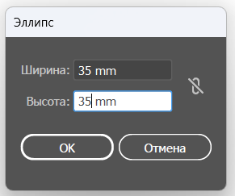
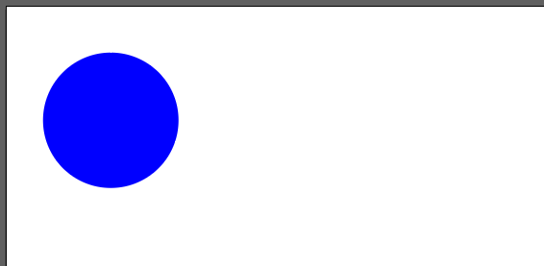
Получившийся кружок.
Шаг 3
Нам понадобится еще такой же кружок, но другого цвета. Мы скопируем уже созданный. Зажав одномоментно пальцами левой руки клавиши Ctrl+Alt, наведите указатель мышки на кружок и зажав левую клавишу, потяните в любую сторону в данном случае немного правее что бы верхний перекрывал немного нижний. И не снимая выделения, перекрасьте в другой цвет.
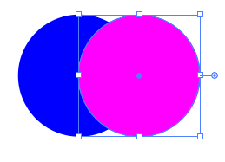
Шаг 4
Теперь надо размножить парные кружки на всю рабочую поверхность.
Зажав клавишу Sift кликните мышкой по не выделенному объекту. Оба выделенные будут выглядеть так:
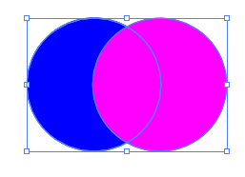
И теперь копируем два эти кружка на всю рабочую поверхность. Зажав одномоментно пальцами левой руки клавиши Ctrl+Alt, наведите указатель мышки на кружки и тяните в нужном направлении, а затем отпустите мышку и повторите действие. Лист должен выглядеть так:
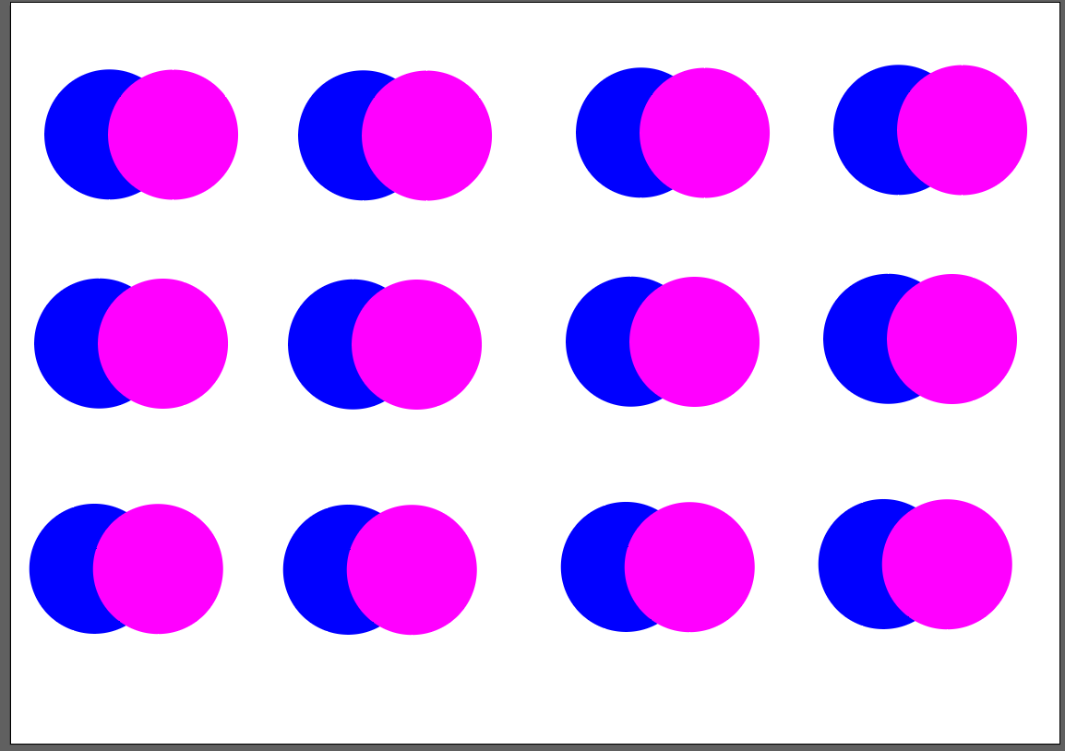
Шаг 5
Во вкладке Окно найдите палитру Обработка контуров.
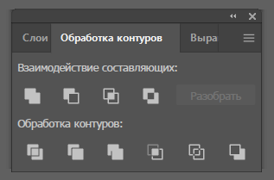
И каждое действие сейчас применим к группе кружков.
Шаг 6
Выделите первую пару кружков. Сначала черной стрелочкой кликните по одному кружку затем, зажав клавишу Sift кликните мышкой по не выделенному и в палитре Обработка контуров кликните по сдвоенным белым квадратикам.
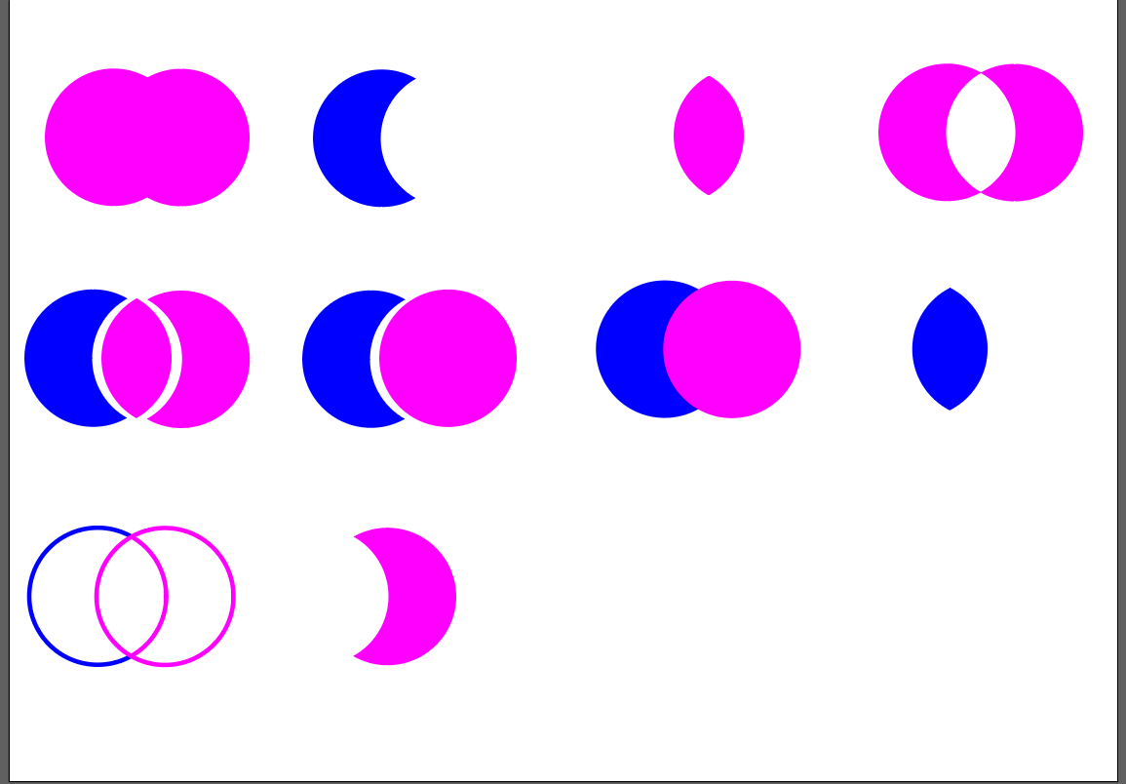
Таким образом поступите с последующими парами.

Практическое задание урок №7. Создание логотипа из фигур

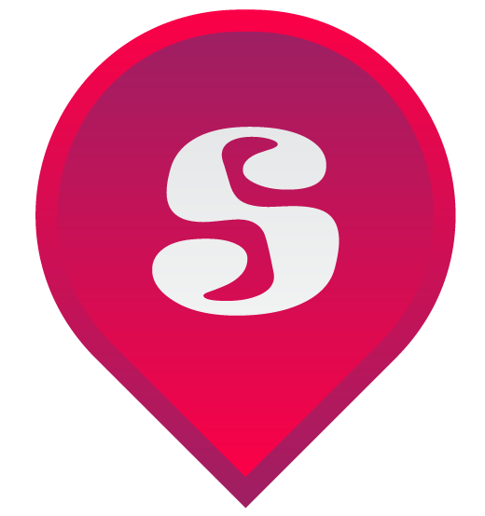

Шаг 1

Создайте новый документ как на образце.
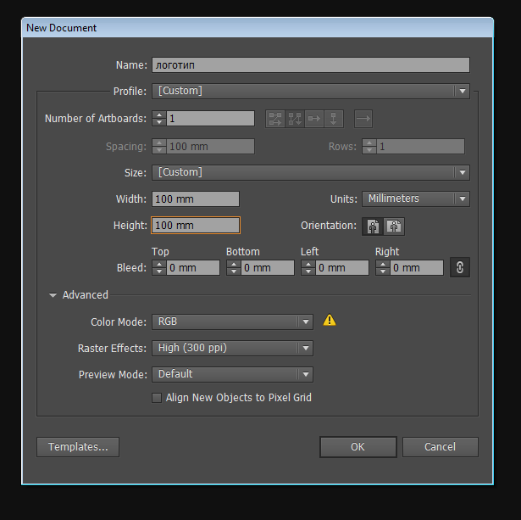
Шаг 2
Выберите инструмент прямоугольник или нажмите клавишу (М). Наведите курсор на рабочую поверхность (артборд) и сместите его немного ближе к левому верхнему углу. Зажмите клавишу Shift (с зажатой клавишей Shift прямоугольник создастся в виде квадрата) и сделайте клик мышкой, и создайте квадрат, ведя курсор к середине.
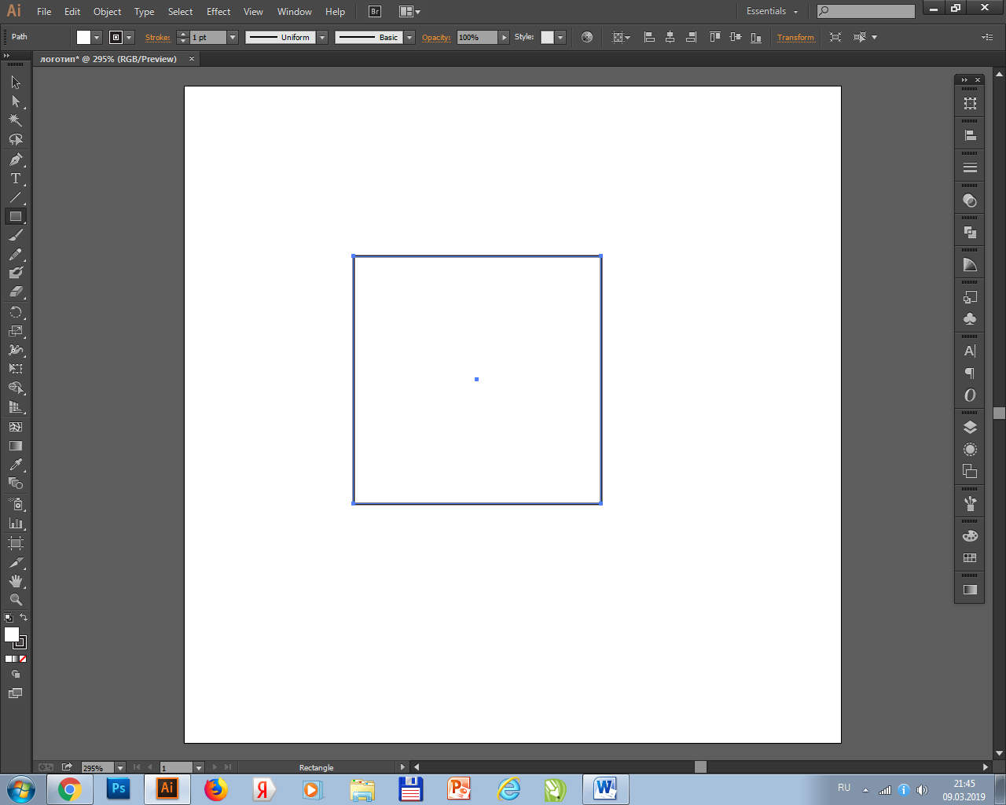
Шаг 3
Выберите инструмент прямое выделение (белая стрелочка) или клавиша А. Выберите верхнюю правую точку, двойной клик мышкой по ней и переместите ее к середине. Получился треугольник.
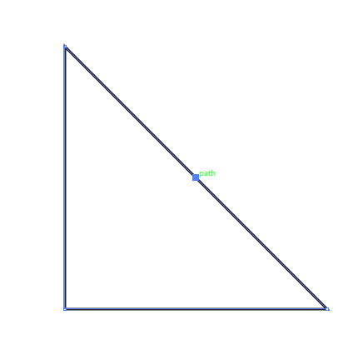
Шаг 4
Надо убрать точку с середины получившейся прямой. Выберите инструмент перо – перо(-)

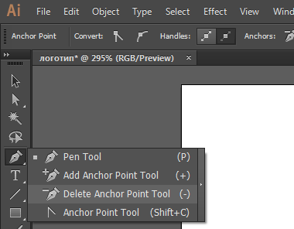
Клик по точке и она удалена.
Шаг 5
Мы видим треугольник с тремя точками в углах.
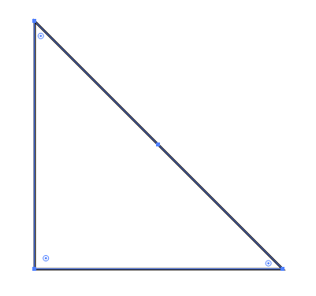
Сделайте клик мышкой вне треугольника (это снимет выделение с углов). Нам надо выделить только два угла (острые углы). Зажав клавишу Shift, щелкните на верхнем и нижнем острых углах. Наведите курсор мышки на верхний угол, найдите там кружок (при наведении курсора на этот кружок, вы увидите тонкую линию полукруга). Нажмите на кружок и потяните курсор к центру до упора, пока не получится такой значок.

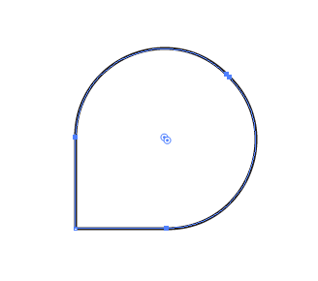
Шаг 6
Закрасим нашу фигуру. Двойной щелчок по белому квадрату в палитре инструментов активирует цветовую палитру. Выберите красный цвет.
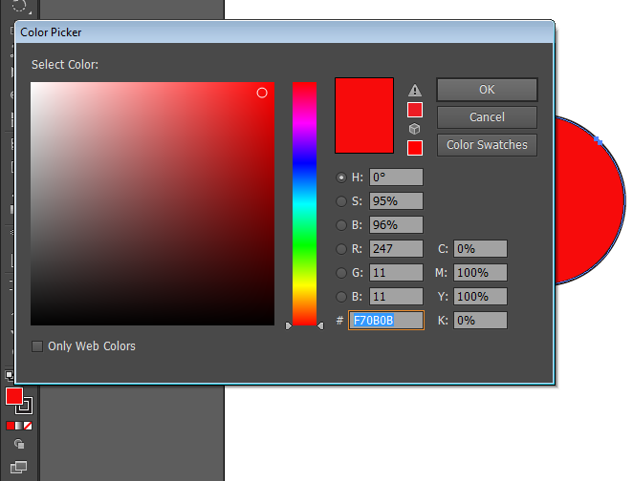
Уберем обводку. Под красным квадратом находится квадрат с черной обводкой, щелкните по нему, он переместится вперед над красным. Под этими квадратами находятся три квадрата. Щелкните по белому с красной линией по диагонали. Таким способом отключается обводка.

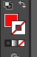
Шаг 7
Увеличим немного нашу фигуру. Для этого щелкните по черной стрелочке или клавиша V. Щелкните по фигуре мышкой, и вокруг появился квадрат с точками.
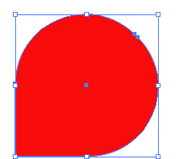
Зажмите клавишу Shift (использование этой клавиши помогает сохранять пропорции фигуры для увеличения или уменьшения) и наведите курсор на любой угол, появится двунаправленная прямая стрелка. Потяните за угол, не отпуская клавишу Shift.
Шаг 8
Повернем нашу фигуру. Для этого фигура должна быть выделена как в шаге 7. Если подвести курсор мышки к любому углу, то он примет форму двунаправленной загнутой стрелки это стрелка поворота фигуры. Наведите курсор на правый верхний угол и зажмите клавишу Shift (здесь клавиша Shift позволяет поворачивать объект на 45*). Поворачивайте объект влево. Установите в такое положение.
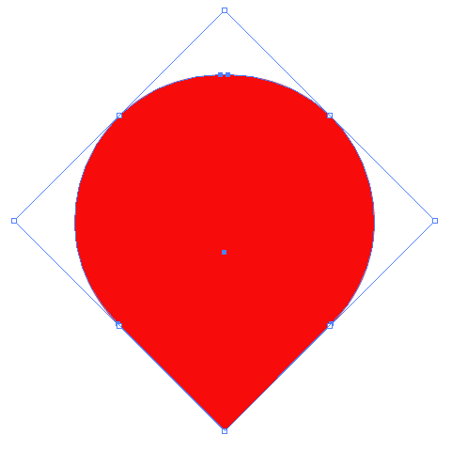
Шаг 9
Градиентная заливка фигуры. В панели инструменты или клавишей G активируем градиент. Открывается такое окно. По умолчанию всегда от белого к черному.
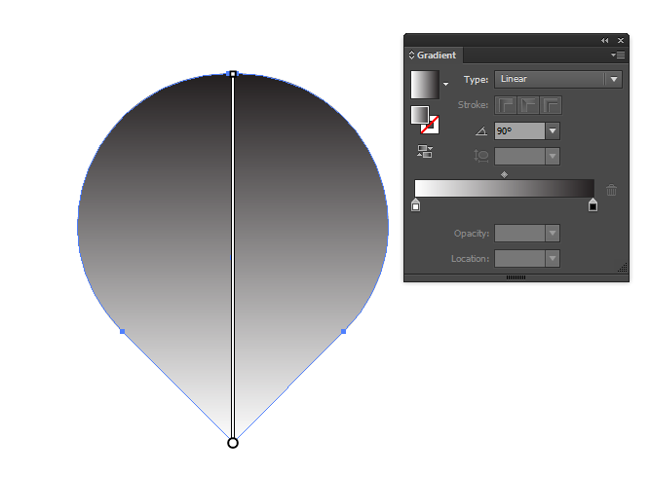
Задайте угол -90*. Что бы выбрать цвета дважды щелкните на любом маркере. Начнем с белого и установим любой оттенок красного.

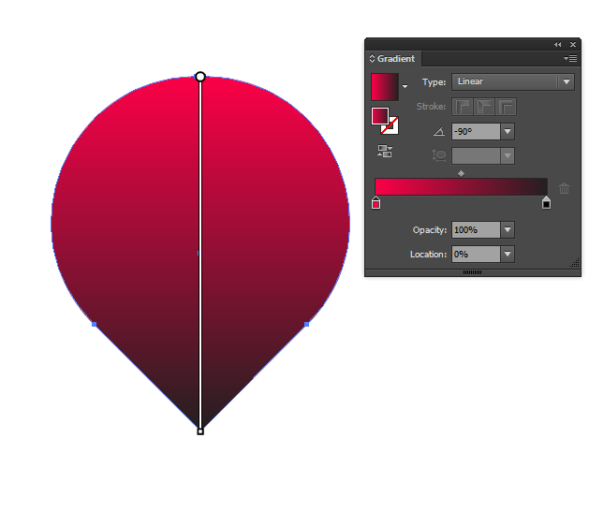
Черный заменим более розовым цветом.
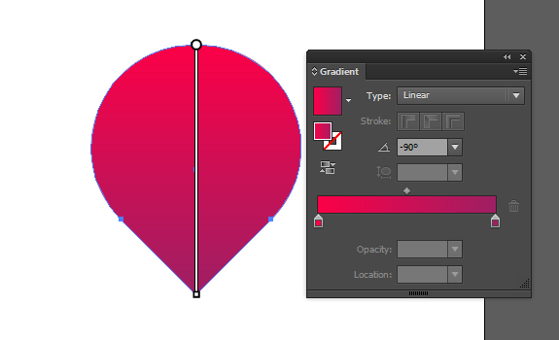
Так же можно работать и с маркерами на самой фигуре. Если навести курсор мышки на полосу, проходящую через центр фигуры курсор примет вид руки. Ею можно двигать бегунки.
Шаг 10
Выделяем объект. Меню – объект—контур—создать параллельный контур--откроется окно настройки. Для того что бы видеть вносимые изменения поставьте «галочку» просмотр.
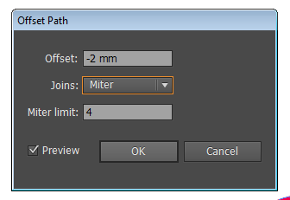
У нас должно получиться две фигуры.
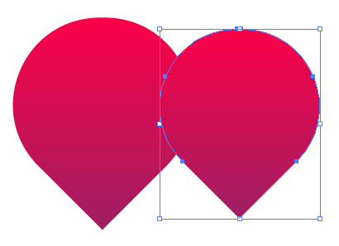
Получилось? Вернем верхнюю фигуру на место.
Шаг 11
Теперь развернем градиент, лежащий в этом контуре.
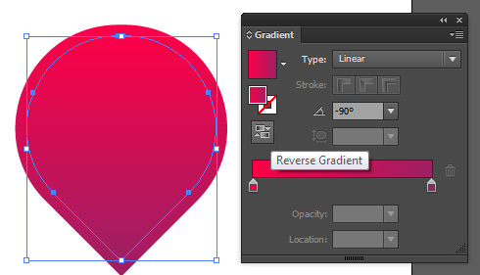
Посмотрите внимательно. С лева сверху вниз, третий квадратик черно-белый обратный градиент. Надавите на него и должно получиться так.
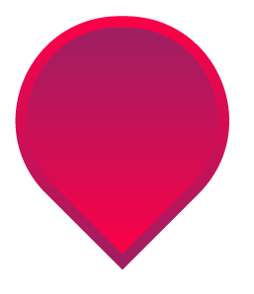
Получился интересный указатель, который может стать и логотипом.
Шаг 12
Вставим букву и создадим логотип. Активируем инструмент текст в палитре инструментов. Кликаем выбранным инструментом на любую рабочую область и давайте поставим первую букву своего имени.
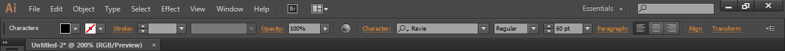
Вверху видите панель, где можно настраивать цвет, шрифт и т.д. Подберите шрифт. Букву расположите по центру фигуры, увеличьте и залейте белым цветом.
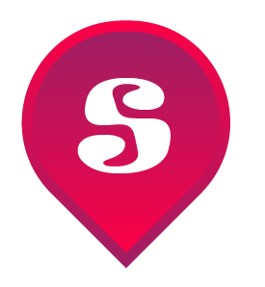
Шаг 13
Очень важно! Когда вы работаете со шрифтами. Обязательно переводите их в кривые иначе другой компьютер и печатающее устройство не распознают ваш текст, и он будет заменен на любой! Наведите курсор на букву и правой клавишей сделайте клик. В контекстном меню выберите преобразовать в кривые.
Шаг 14
Выравнивание объекта (буквы). Для этого инструментом выделение или клавиша V выделите букву, нажмите клавишу Shift и кликните по объекту под буквой. Отпустите клавишу Shift и еще раз кликните по объекту под буквой. Он подсветился синей линией, значит, выравнивание будет происходить относительно этого объекта.
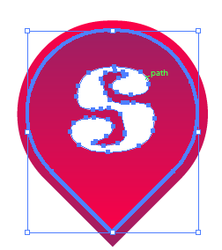
В окне выравнивание объекта найдите значок выравнивание посередине.
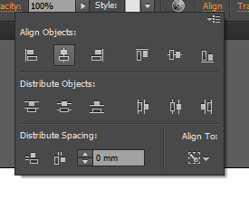
Урок закончен и у нас получился такой логотип.

Практическое задание урок №8. Создание пользовательских иконок

В этом уроке мы создадим набор иконок. Главное в дизайне логотипов или иконок — это ничего не усложнять.
Иконка глаза
Шаг 1
Создание нового файла размером 100х100 мм. 300 ppi. Можно сразу написать имя файла, а можно при сохранении.
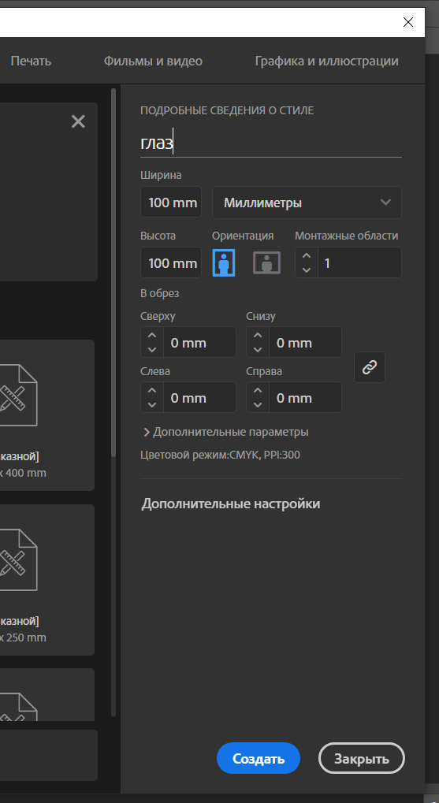
Шаг 2
Выставим направляющие что бы все иконки были одинаковыми. Напрвляющие находятся в ленейке. Сочетание клавишь «Ctrl» + R откроет ленейки на рабочем столе. Наведя указатель мышки на ленейку, зажмите левую кнопку мыши и не отпуская ее потяните вниз или вправо в зависимости откуда берете направляющую.
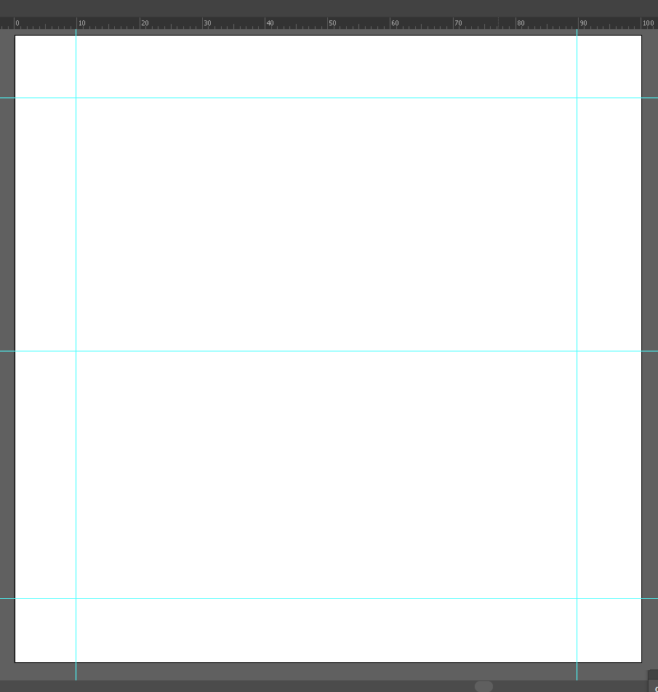
Шаг 3
Инструментом «Элипс»(L) зажав клавишу «Shift» строим четыре окружности разного размера и накладываем одну на другую.
Первая самая большая. Разместим ее по центру и закрасим голубым цветом без обводки.
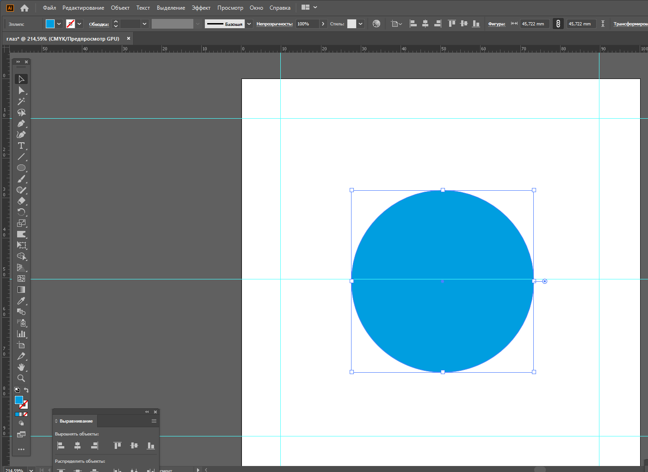
Шаг 4
Строим окружность не много меньшего размера и заливаем ее белым цветом. Эти окружности не обязательно выставлять по центру.
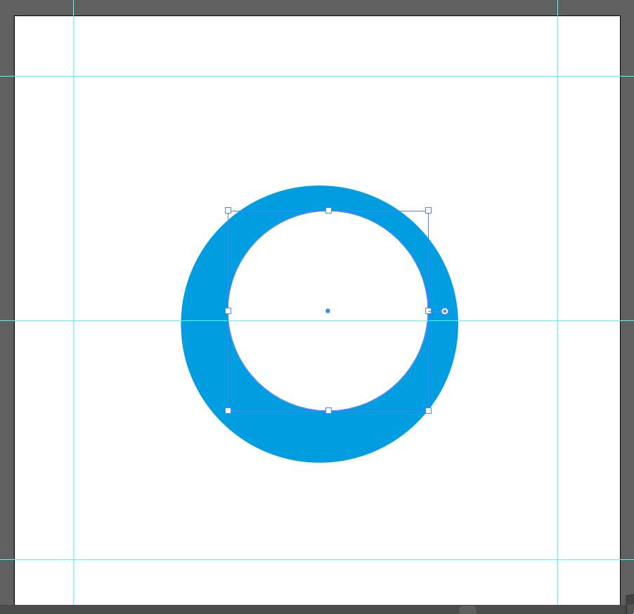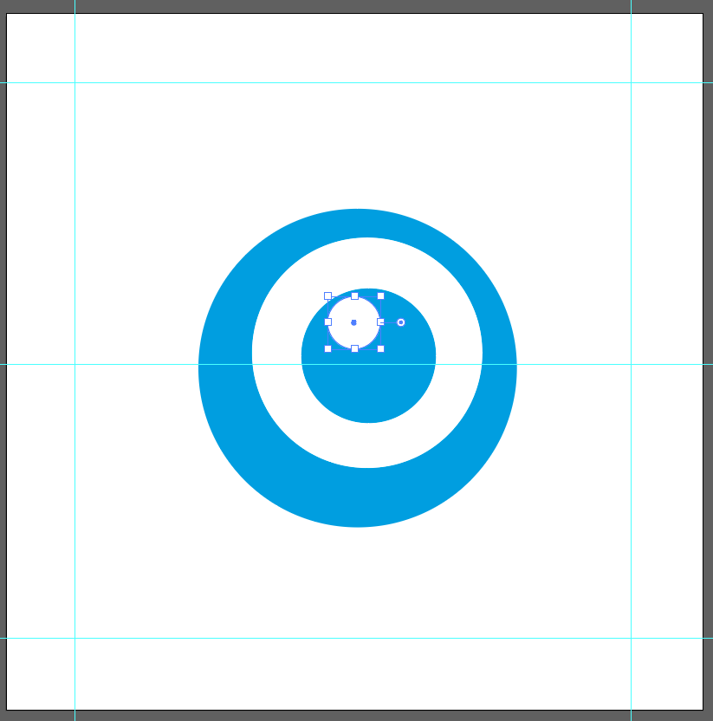
Должно быть четыре окружности (2 голубые и 2 белые)

Шаг 5
Теперь выставим окружности по центру.
Выделяем мышкой самую большую окружность, зажимаем клавишу «Shift» и не отпускаем ее! Выделяем оставшиеся кружки по очереди. Теперь можно отпустить «Shift» и кликнуть снова по самому большому кружку. На нем должна появиться голубая обводка.
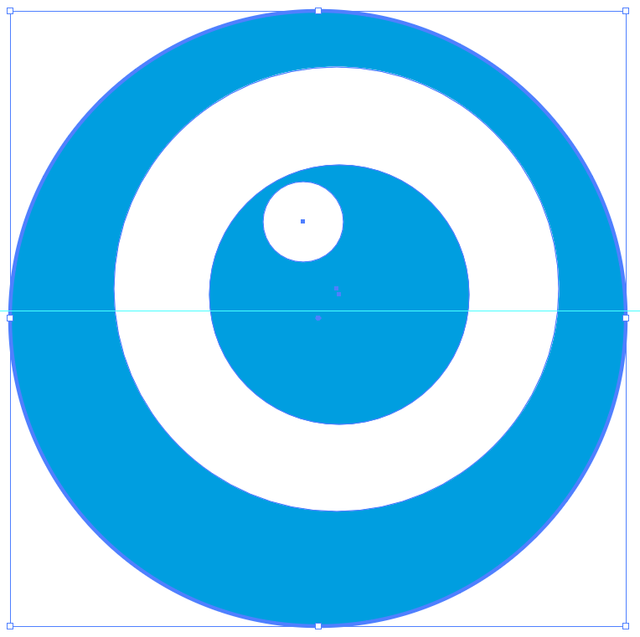
Шаг 6
Не снимая выделения откройте палитру «Выравнивание» и кликните «горизонтальное выравнивание по центру». Затем «вертикальное выравнивание по центру».
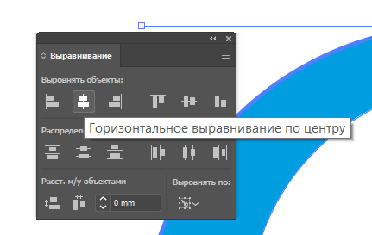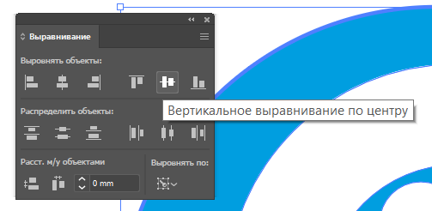
Должно получиться так:
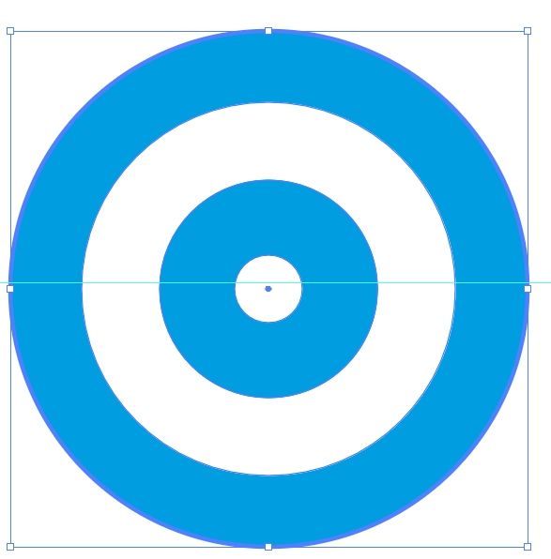
Шаг 7
Теперь надо придать форму глаза нижней большой окружности. Инструментом «Выделение» (V) кликните по голубому кружку, теперь инструментом «Прямое выделение» (А) кликните по левой точке круга появятся манипуляторы. На клавиатуре найдите клавиши со стрелками и стрелкой в лево сдвиньте выделенную точку. То же самое проделайте справой точкой.
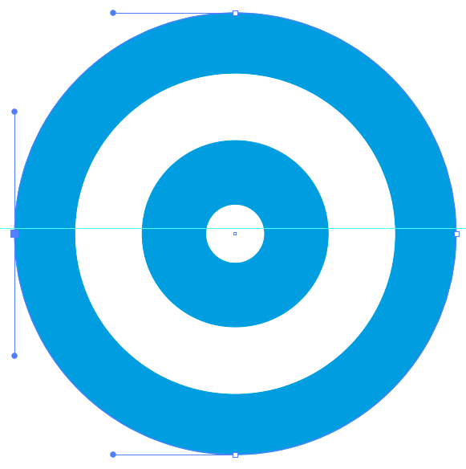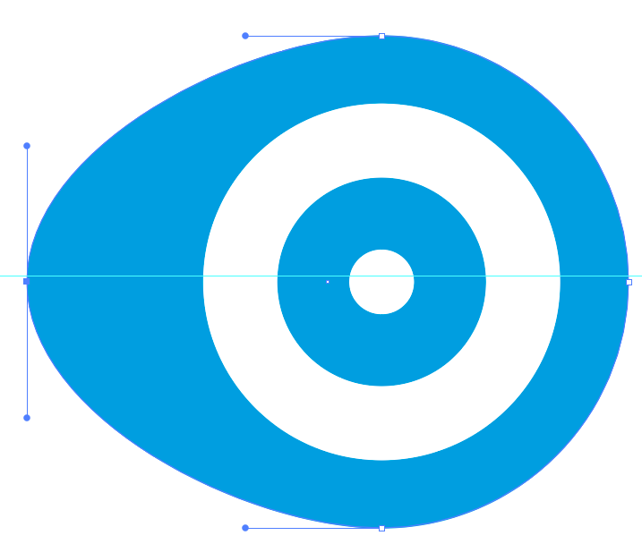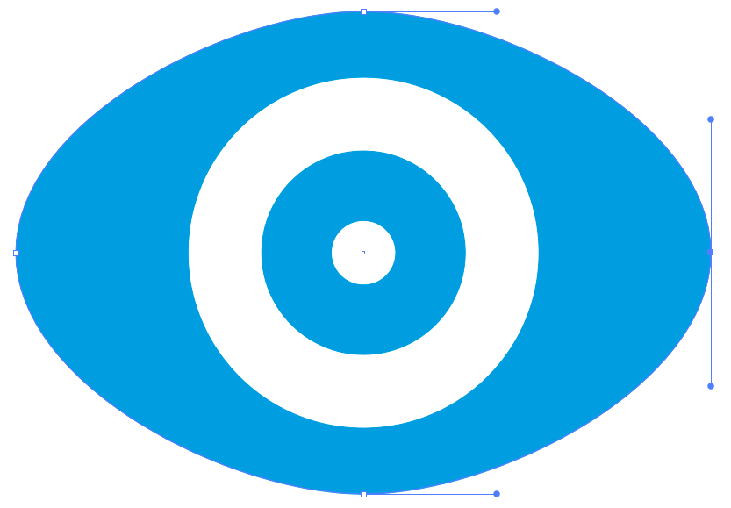
Шаг 8
Теперь самую маленькую белую точку сместите в верх как на рисунке.
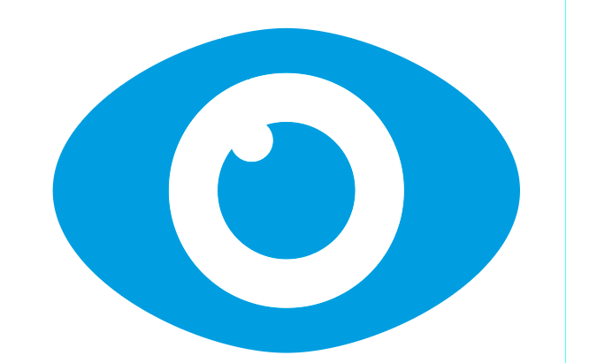
Иконка готова! И теперь ее нужно сохранить.

Иконка Стрелки
Эта иконка строится совсем просто
Шаг 1
Создайте новый файла размером 100х100 мм. 300 ppi.
Выберите инструмент «прямоугольник» и на созданном файле в любом месте кликните мышкой. Должно появиться такое окно, там пропишите показатели как на скрине.
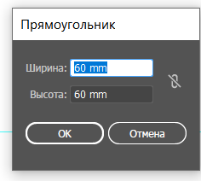
Залейте квадрат голубым цветом и установите по центру.
Шаг 2
На левой стороне квадрата нам надо поставить две точки на одинаковом расстоянии от краев.
Установите направляющие как на скрине:
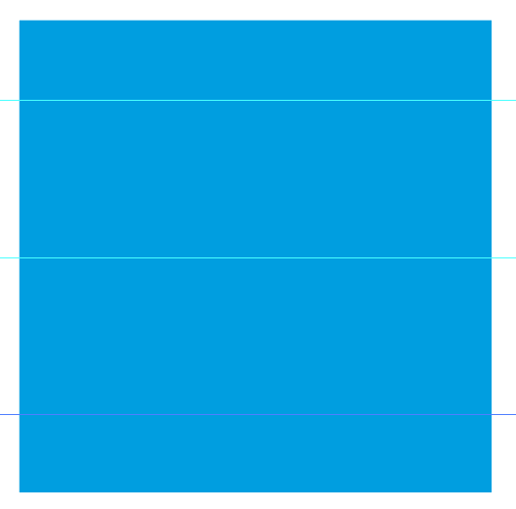
Шаг 3
Возьмите инструмент «Перо +»
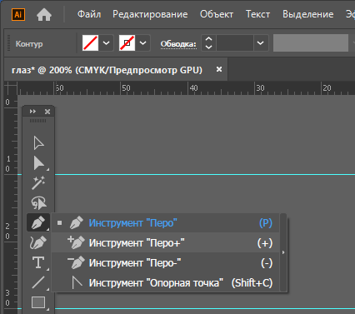
Поставьте им 3 точки (под и над направляющими) с левой стороны квадрата и 1 точку справой стороны по центру (на картинке они синие).

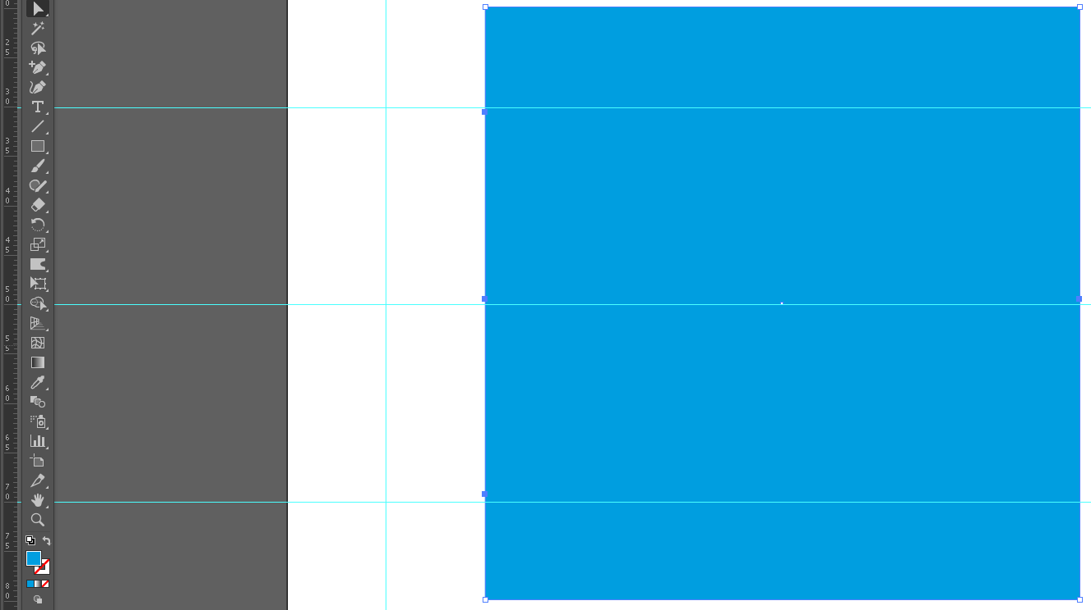
Шаг 4
Инструментом «Перо -» удалите угловые точки справа.
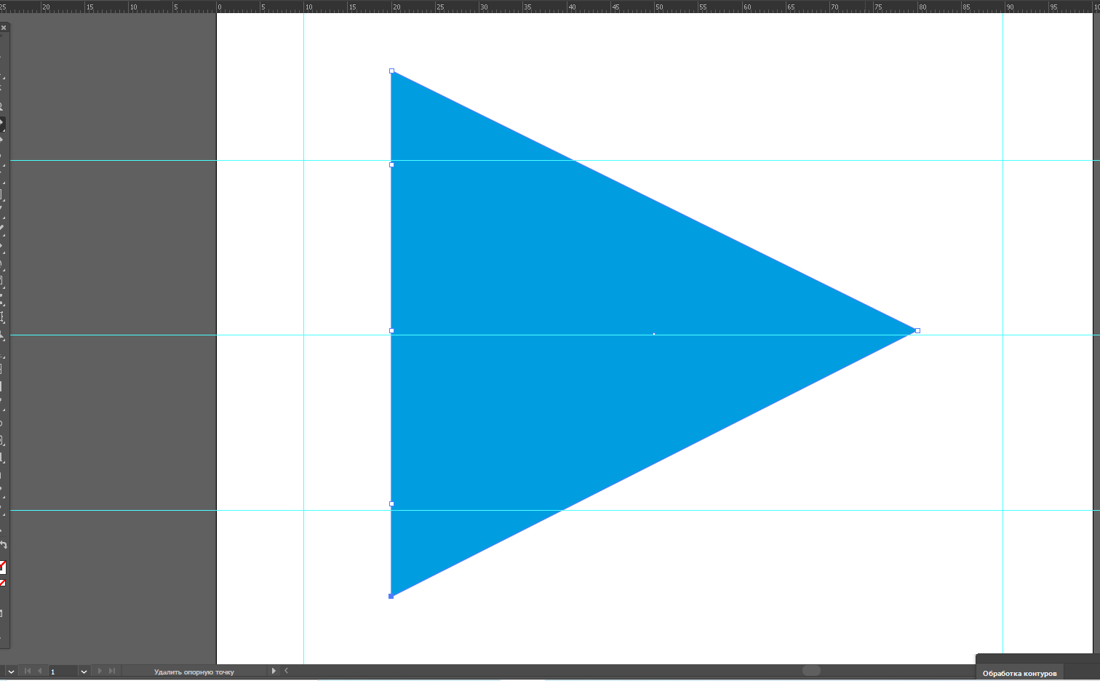
Шаг 5
Инструментом «Прямое выделение» (А) кликните по центральной левой точке и стрелкой вправо сдвиньте как на скрине:
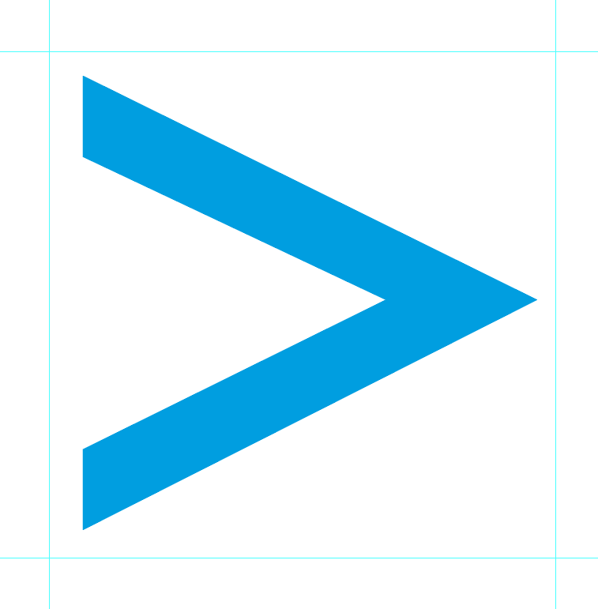
Готово!
Облако
Шаг 1
Как и в предыдущих уроках, создайте новый файл. На нем сделайте три круга разного диаметра.
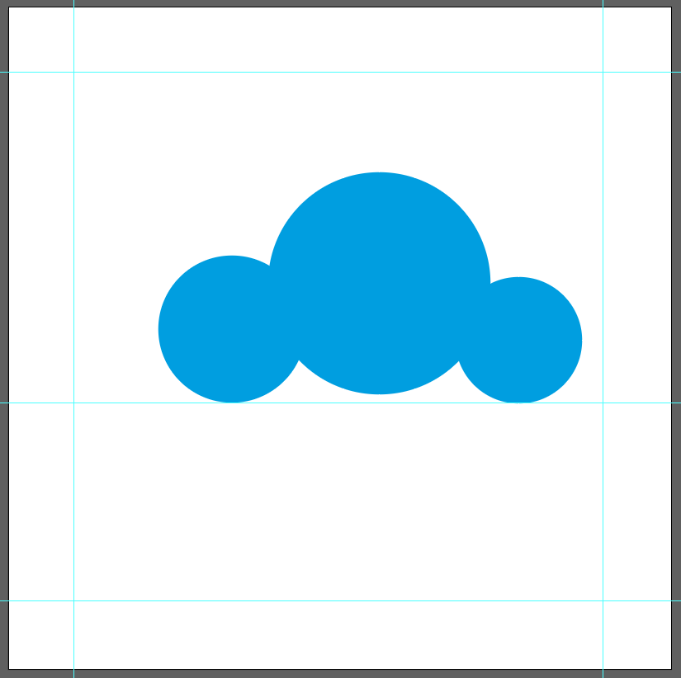
Шаг 2
Инструментом «Прямое выделение» (А) кликните по левой точке правого круга
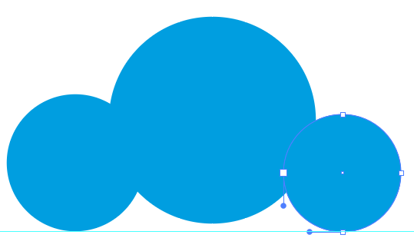
и потяните эту точку влево как на скрине:
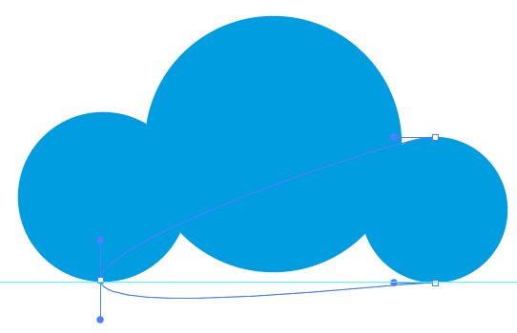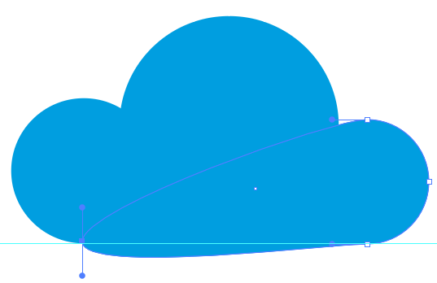
Шаг 3
Не снимая выделения с точки, переместитесь на управляющую панель (Control panel), которая отображает параметры выделяемых объектов, по умолчанию расположена под главным меню и кликните по значку «Преобразовать выделенные опорные точки….». Закругленный угол превратится в острый.

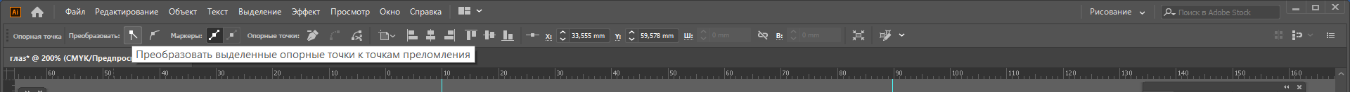

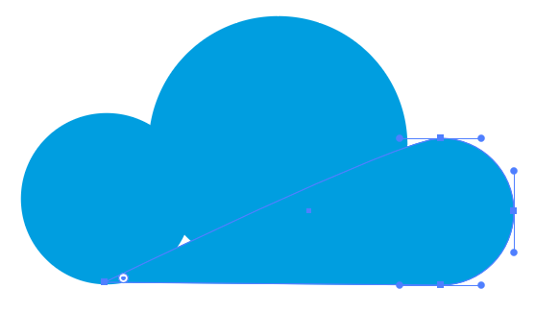
Шаг 4
Слегка подкорректируем, что бы убрать не закрашенные участки (если такие присутствуют).
Шаг 5
У нас получилось облако но оно не является цельным. Сделаем объект единым.
Выделяем все три объекта и открываем палитру «Обработка контуров» и кликаем на кнопку «Соединение»
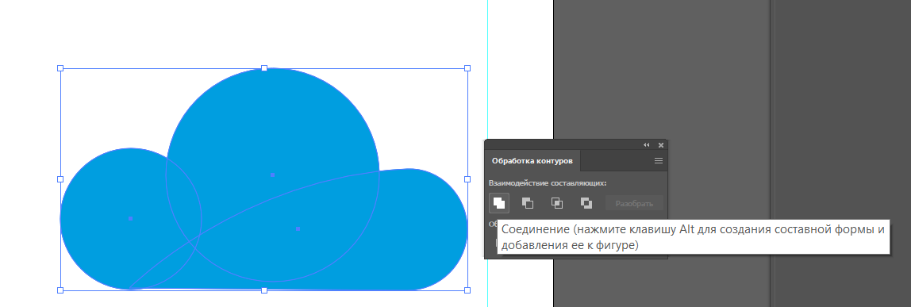
Облако готово!
Метка геолокации
Шаг 1
Как и в предыдущих уроках, начнем с создания нового файла. На нем нарисуем два круга. Большой залейте голубым, а маленький любым цветом (его потом удалим)
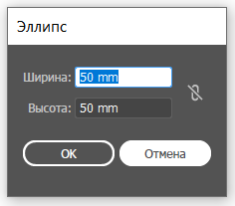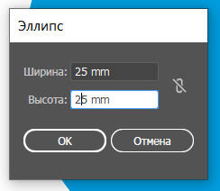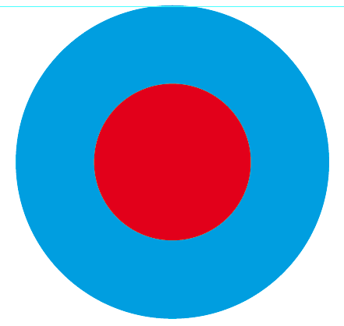
Большой Маленький
Шаг 2
Инструментом «Прямое выделение» (А) кликните по нижней точке круга и стрелкой сдвиньте ее вниз.
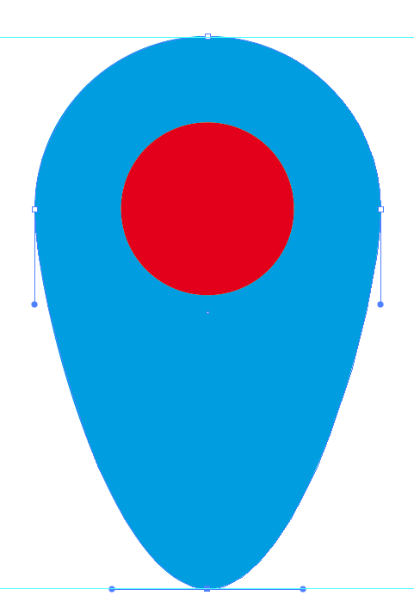
Шаг 3
Не снимая выделения с точки, переместитесь на управляющую панель (Control panel), которая отображает параметры выделяемых объектов, по умолчанию расположена под главным меню и кликните по значку «Преобразовать выделенные опорные точки….». Закругленный угол превратится в острый.
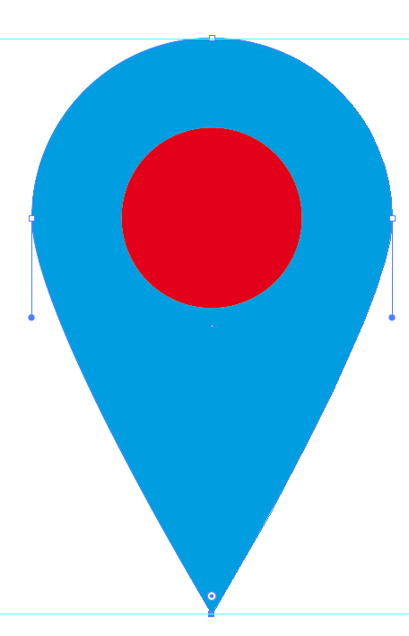
Шаг 4
Инструментом «Выделение» (V) кликните по голубой фигуре, зажмите клавишу Shift и кликните по маленькой фигуре. Откройте палитру «Обработка контуров» и кликните на кнопку «Минус верхний»

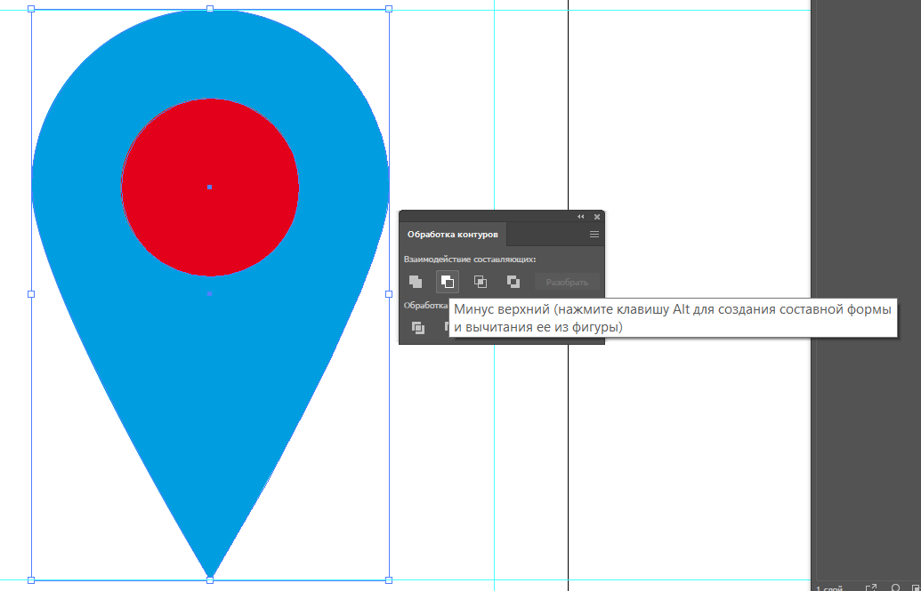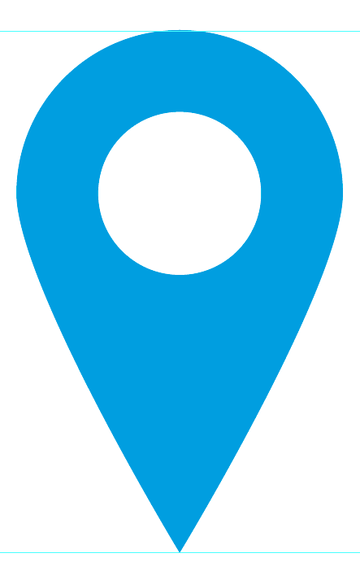
Значек готов!
Волна
Шаг 1
Нарисуйте прямую линию инструментом «Отрезок линии»
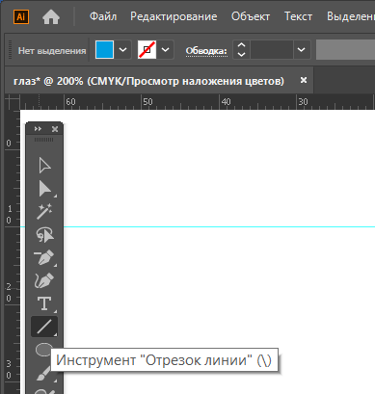
С параметрами как на скрине:
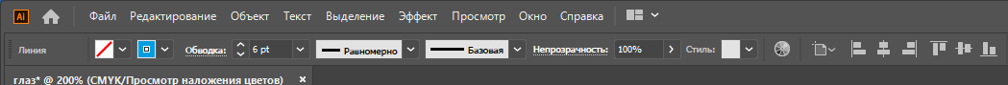
Шаг 2
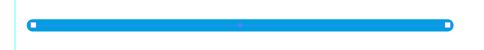
Затем инструментом «Выделение» (V) кликните по линии.
Шаг 3
Идем в меню – Эффект находим вкладку Зигзаг

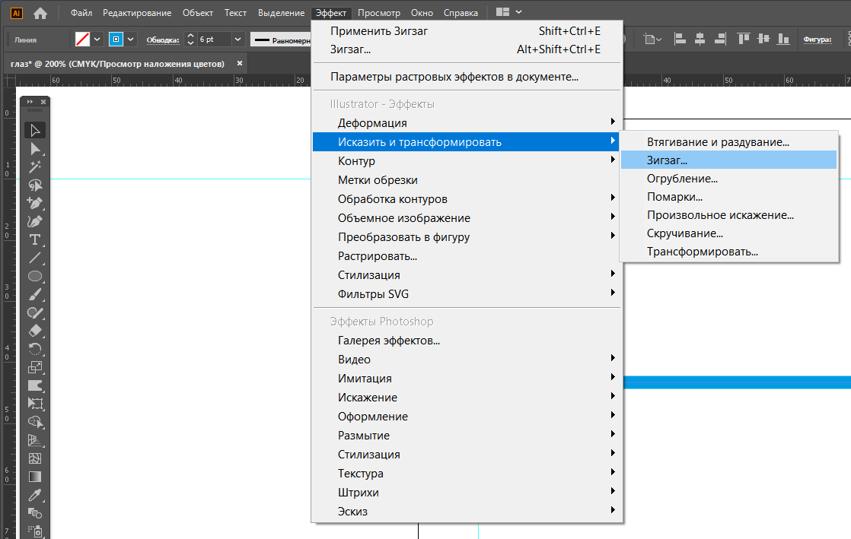
и там выставляем параметры:
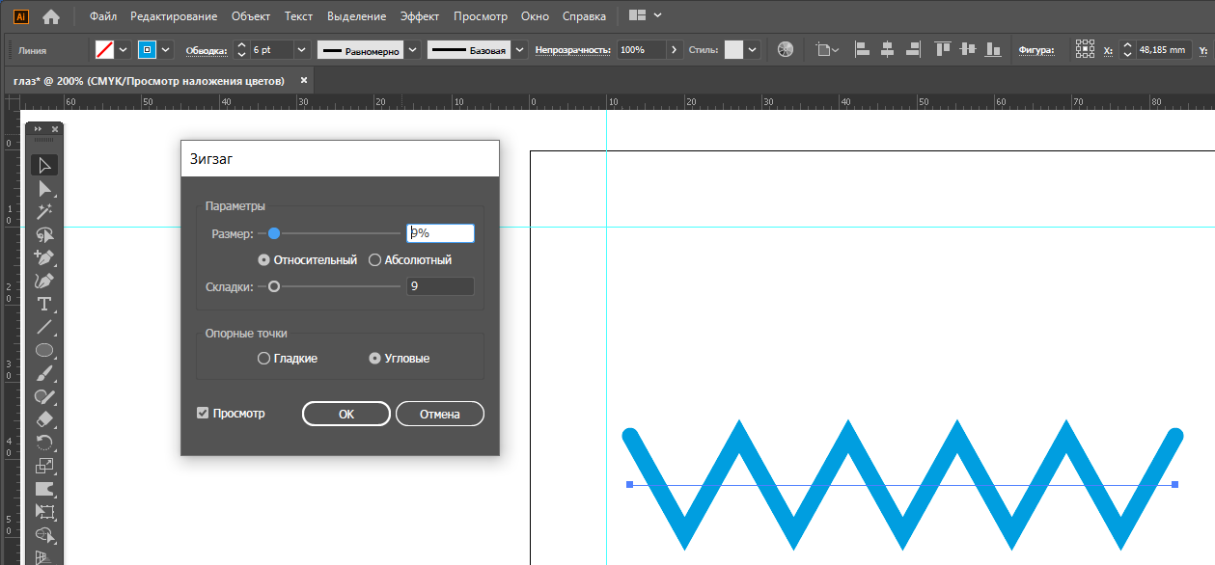
Шаг 4
На волну еще не похоже. Что бы к зигзагу применить какие - либо действия его надо разобрать. Идем Объект—Разобрать оформление и кликаем по вкладке.
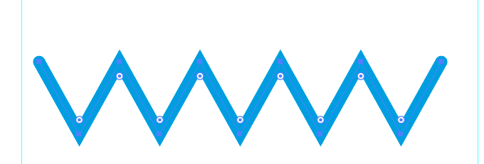
Шаг 5
Инструмент «Прямое выделение» (А) наведите на появившиеся круглые манипуляторы и потяните вверх и максимально округлите все углы, пока линия не станет плавной. Можно немного подкорректировать получившуюся волну.
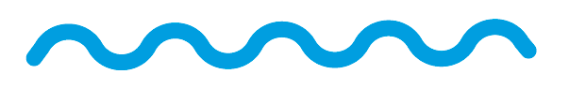
Волна готова!
Попробуйте самостоятельно нарисовать иконку батарейки, звука, воспроизведение /пауза, перемотка.
Практическое задание урок №9. Создание силуэтов животных при помощи базовых фигур
Мы с вами научимся создавать фигуры из геометрических элементов. Для этого рассмотрим приемы работы с фигурами в программеIllustrator.
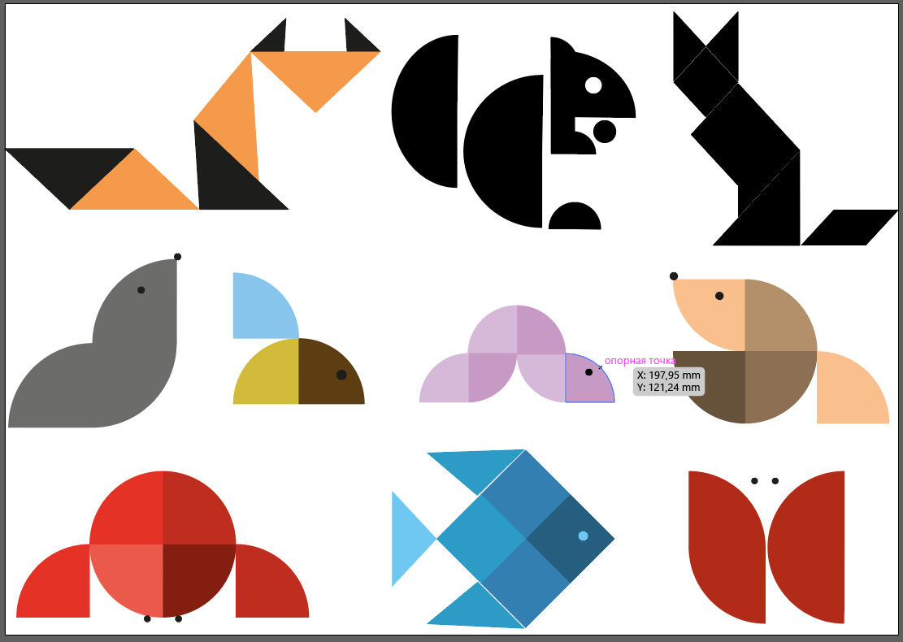
Шаг 1
Создайте новую рабочую область:
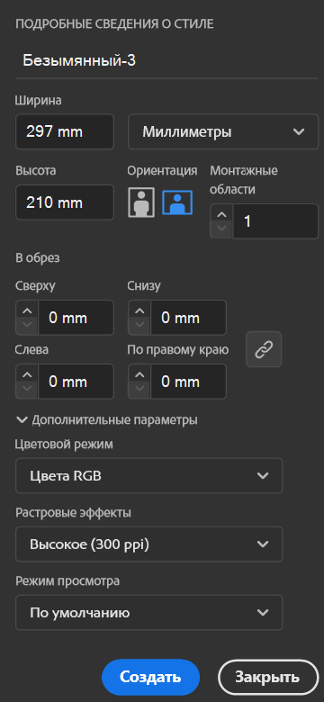
Шаг 2
Начнем с фигуры прямоугольник. Нам понадобится равносторонний квадрат и для его создания надо зажать клавишу Shift и одновременно создать фигуру, а затем повернуть ее на 45 градусов. Таким образом мы сделаем ромб. Также попробуем его трансформировать в другие фигуры.
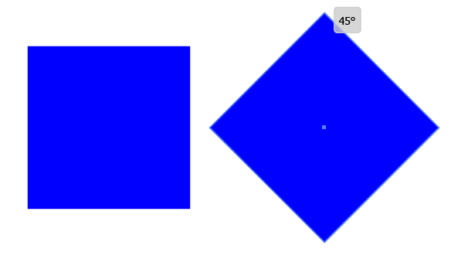
Из этого же квадрата создадим треугольник. Его можно продублировать например: одновременно нажать две клавиши Ctrl + Alt и указателем мышки сдвинуть в любую сторону.
Затем активировать инструмент Частичное выделение (белая стрелочка) и выделить любую из вершин. У меня выделена верхняя правая вершина.
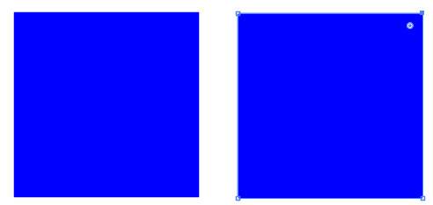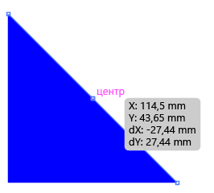
Теперь наводим Белую стрелочку на эту опорную точку (синий квадратик), зажимаем левой клавишей мышки и тянем к центру квадрата. Таким образом получаем треугольник.
Шаг 3
Создаем четверть круга из этого же квадрата. Здесь тоже работаем инструментом Частичное выделение (белая стрелочка). Так же копируем квадрат и выделяем любую вершину, но уже наводим стрелку на маленький белый кружок. При наведении у стрелки появится дуга. Зажимаем мышкой кружок и тянем к противоположному углу.
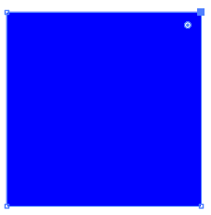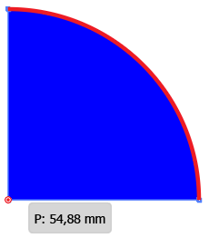
И вот из этих элементов будут созданы все силуэты животных. Создайте каждую фигурку на отдельном слое и подпишите его.
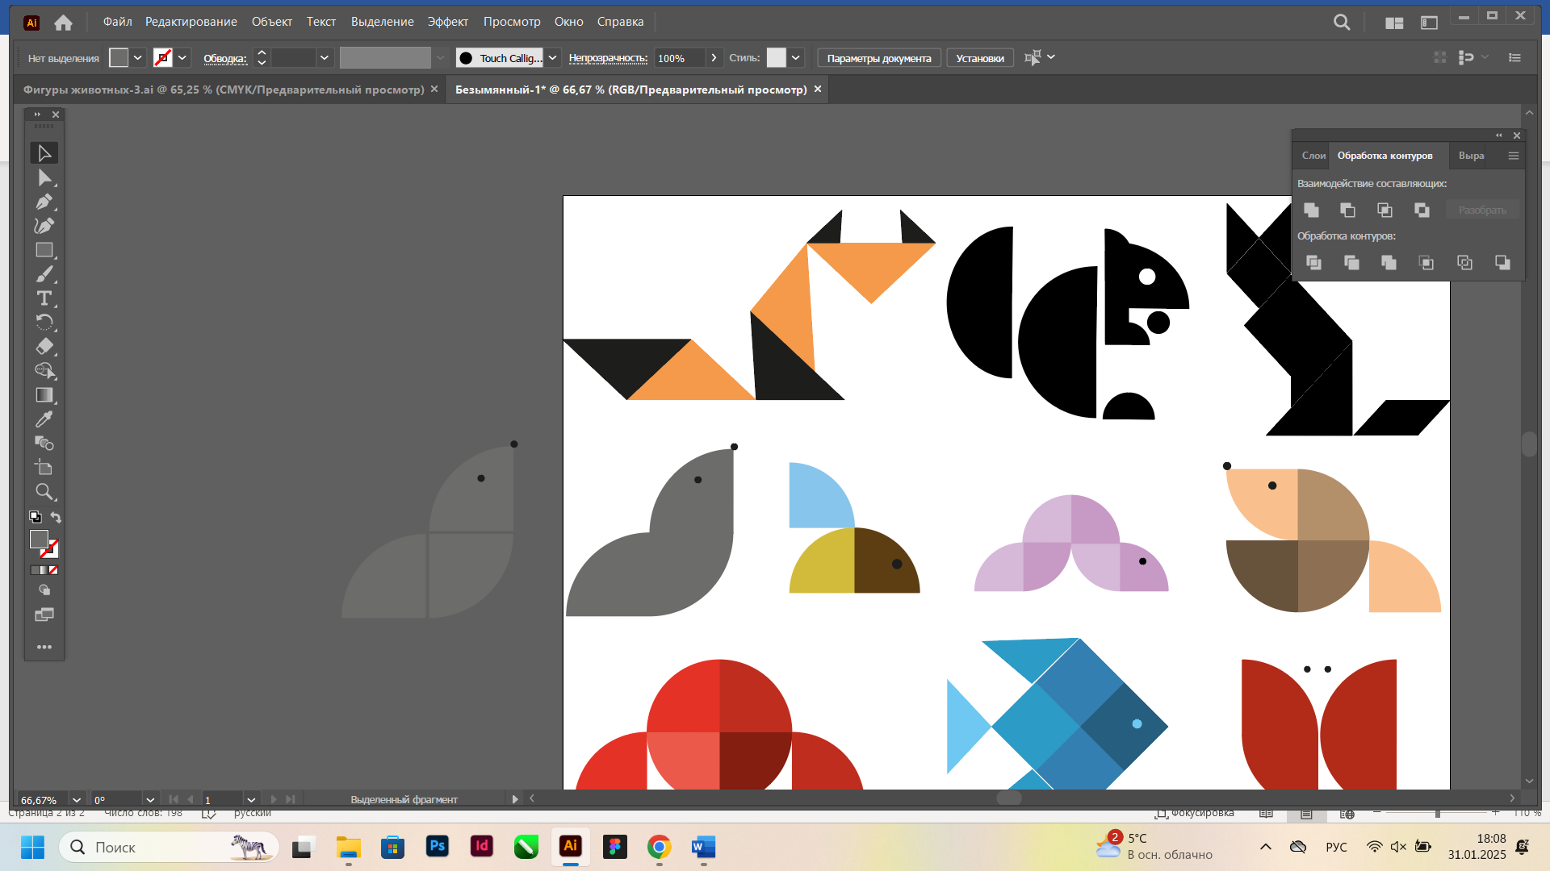

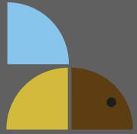
По этому подобию создайте животных, которые показаны на образце в начале урока.

Практическое задание урок №2. Создание эффекта глубины и эффекта возвышенности
В этом уроке будем создавать эффект тоннеля.

Создание эффекта тоннеля в Adobe Illustrator может быть заманчивым и сложным процессом, требующим творческого подхода и технических навыков. Этот эффект часто используется для создания иллюзии глубины или возвышенности пространства, что может быть полезно в любом дизайне (полиграфическом, визуальном, и даже в эффектах для кино и телевидения). Для достижения этого результата необходимо следовать нескольким шагам, которые помогут создать убедительный и наглядный тоннель.
Эффект тоннеля часто включает в себя использование градиентов. Градиенты помогают создать плавные переходы света и тени. Но переходы от света к тени могут достигаться и другими эффектами.
В данном уроке эффект тоннеля достигается путём создания послойных (от 3 и более) элементов изображения с последующим увеличением или уменьшением масштаба к каждому слою. Так же играет большую роль для создания объема, плавный цветовой переход и наличие тени.

Создаем эффект глубины
С начала продумаем тему, сделаем набросок. Для примера выберем морскую тему, которая будет состоять из пяти слоев.
Определившись с тематикой работы соответственно ей создаем цветовую палитру на нужное количество слоев.

Шаг 1.
Создайте новую рабочую область с настройками как на скрине:

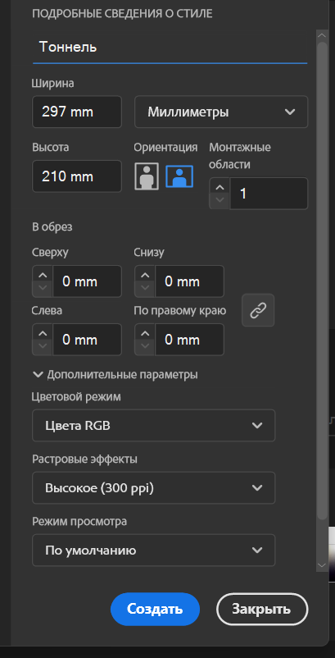
Шаг 2.
Теперь, создадим цветовую палитру на пять цветов. Нарисуйте квадрат белого цвета без обводки (форма фигуры и размер здесь особой роли не играют).
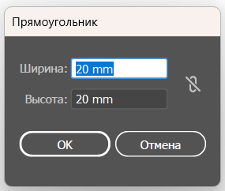
Копируем его, перекрашиваем в темно-синий цвет и отодвигаем на небольшое расстояние. Здесь у нас разместятся три промежуточных цвета.
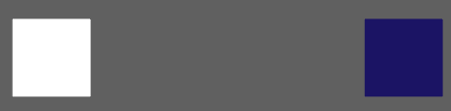
Выделяем оба квадрата и идем во вкладку: Объект-Переход-Параметры перехода. Как на скрине:
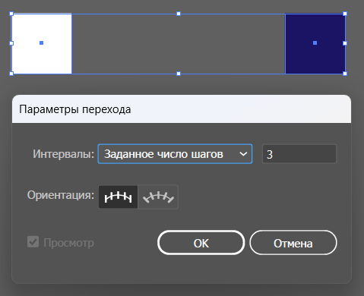
ОК. Окно закрылось, а результата нет. Этот процесс состоит из двух действий. Теперь одновременно кликаем по клавишам Ctrl+Alt+B – результат:
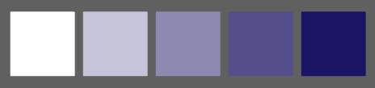
Палитра готова.
Шаг 3.
Начинаем с формирования глубины. Cоздаём прямоугольник по форме рабочей области (он должен быть «активным») и инструментом Пипетка (клавиша I) кликаем по самому темному цвету в палитре. Фиксируем примененный цвет. Для этого надо кликнуть мышкой в любой части серого экрана.
Шаг 4.
Давайте замкнем темно-синий слой чтобы к нему не применились действия, предназначенные для других слоёв.
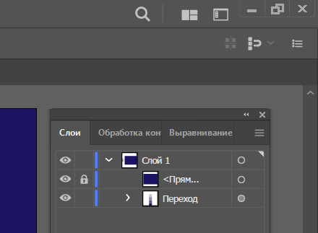
Следующим слоем идет более светлый цвет из палитры. Создаем прямоугольник по размеру рабочей области (на всех пяти слоях надо будет полностью заливать цветом поверхность).
Шаг 5.
И на этом слое мы уже создадим абстрактную форму, которую вычтем из слоя. Инструментом Эллипс, создайте небольшой овал (для наглядности он залит красным цветом).
Возьмите инструмент «Частичное выделение» (белая стрелочка) и выделите овал чтобы на нем появились манипуляторы (усы), при помощи которых будем немного трансформировать фигуру.
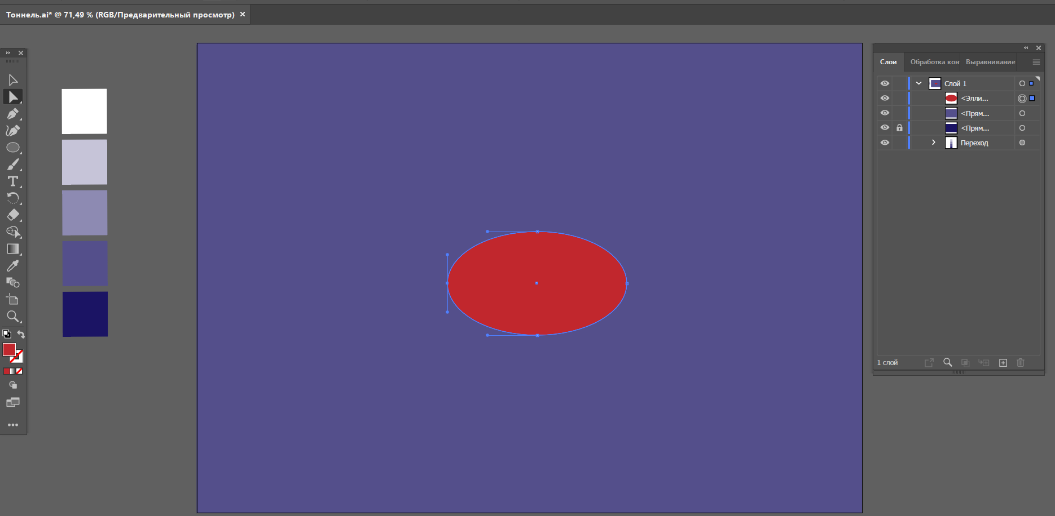
Наведите указатель мышки на кружок на конце усика и зажав левую клавишу мышки, двигаем его в любом направлении. Сильно не надо. Примерно так:
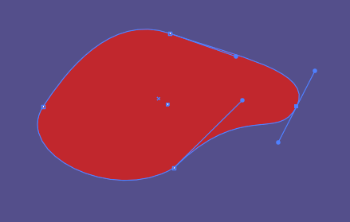
Шаг 6.
Открываем палитру «Обработка контуров», выделяем фон и овал инструментом «Частичное выделение» (черная стрелка), и в палитре кликаем на клавишу «Минус верхний». Замыкаем этот слой!
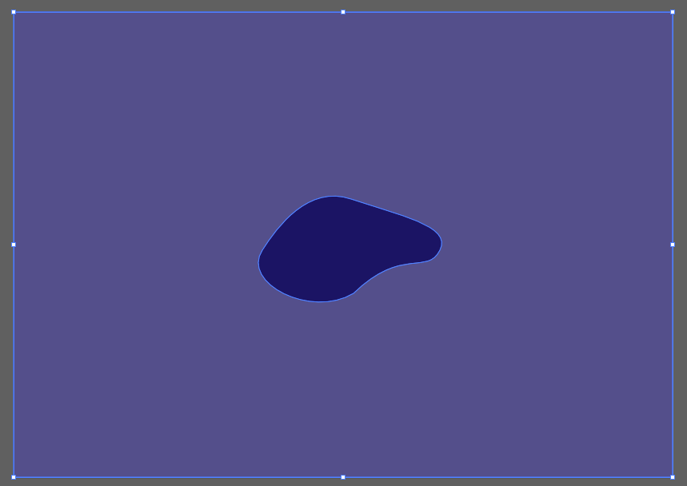
Шаг 7.
Как и выше, создайте слой по размеру рабочей области и закрасьте его в следующий, более светлый цвет из палитры. Так же создайте овал (его можно будет деформировать после вычитания) только немного большего размера и вычтите его из слоя.
Теперь нам видны контуры нижней фигуры и можно деформировать овал ориентируясь на нижнюю форму. Будем подгонять форму таким же способом, как и выше. Возьмите инструмент «Частичное выделение» (белая стрелочка) и выделите овал чтобы на нем появились манипуляторы.
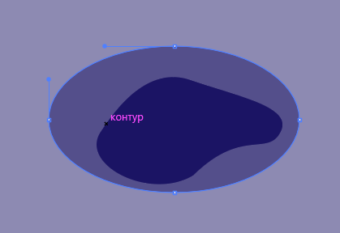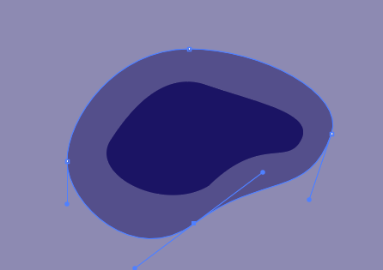
Шаг 8. Осталось сделать еще два слоя. Продолжаем формировать цветные слои. И не забывайте их замыкать!
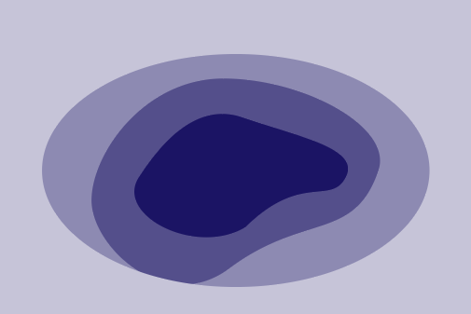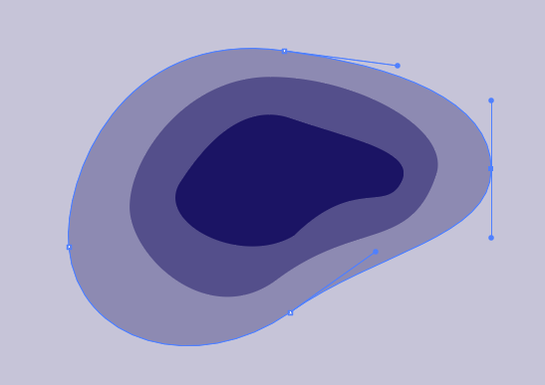
Шаг 9.
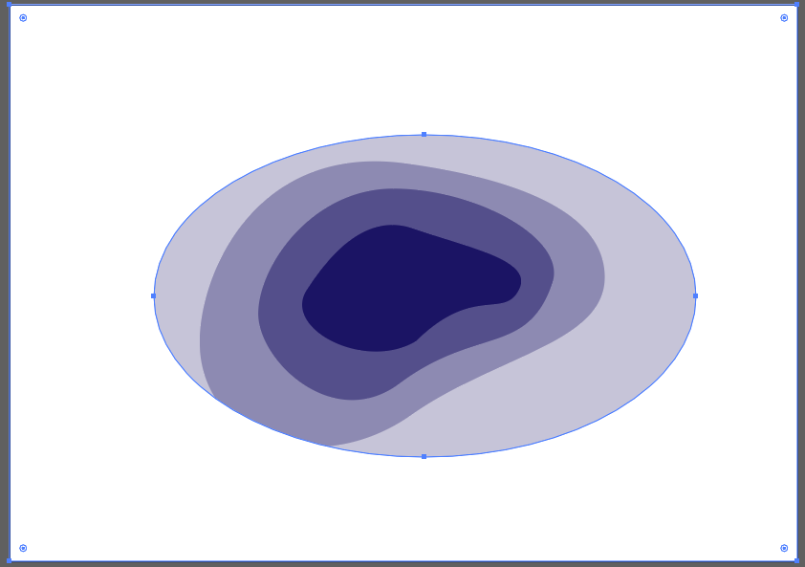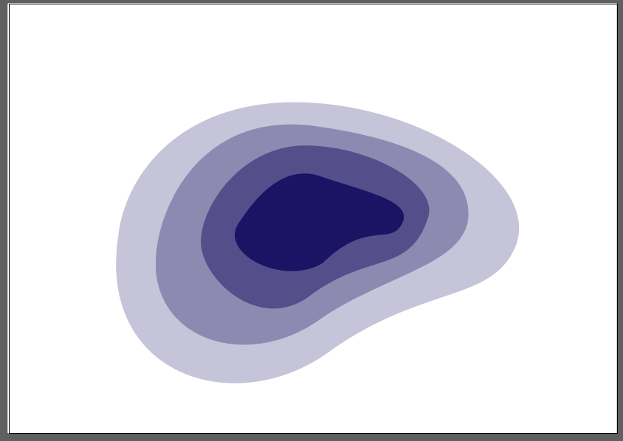
Шаг 10.
Все пять слоев сделаны и для большей наглядности, и усиления эффекта глубины. Надо добавить тень. Накладывать тень можно разными способами в том числе и градиентом, и мы рассмотрим один такой способ.
Надо убрать замки со всех слоев!
Начнем с более светлого слоя (далее созданный результат тени будем просто копировать на другие слои) выделяем его черной стрелкой.
Вкладка Эффект-стилизация-тень.
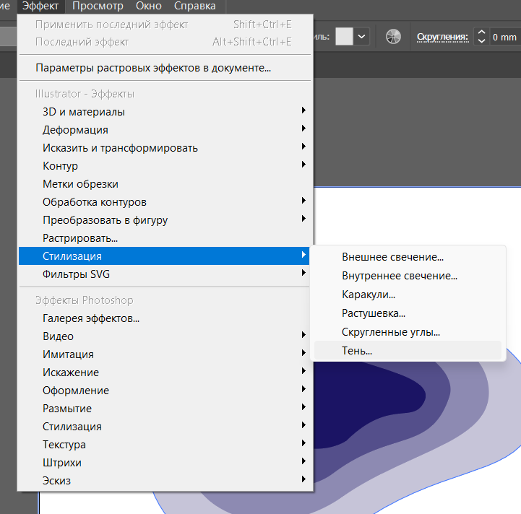
В открывшемся окне имеются:
Режим наложения слоев. Можно поставить Умножение или Нормальный. Большинство видны не будут (по экспериментируйте).
Непрозрачность. То насколько тень будет плотной.
Сдвиги по осям. То с какой стороны будет светить задуманное солнце.
Размытие. То какого размера будет тень.
Цвет – меняется в палитре, а интенсивность выставляется в процентах.
Все это настраивается индивидуально под каждый проект.
Я не сторонница черной тени (смотрится она достаточно грубо особенно на светлых фонах). Выбираю в палитре такой цвет: #34056b
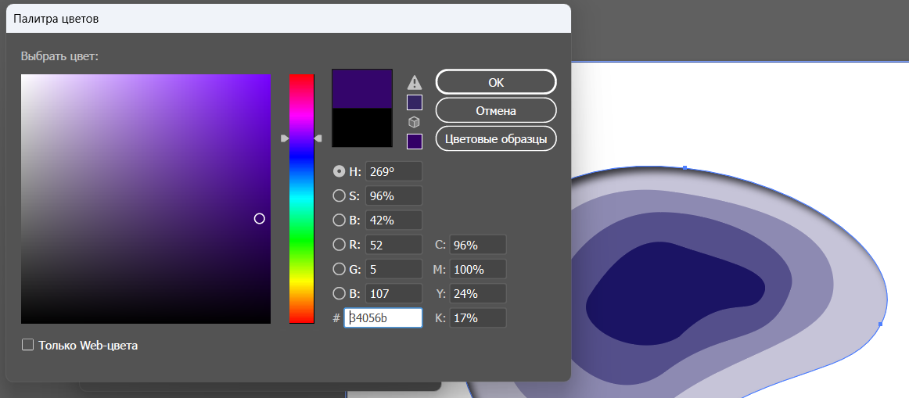
А дальше, такие настройки:
Вариант 1. Тень с одной стороны
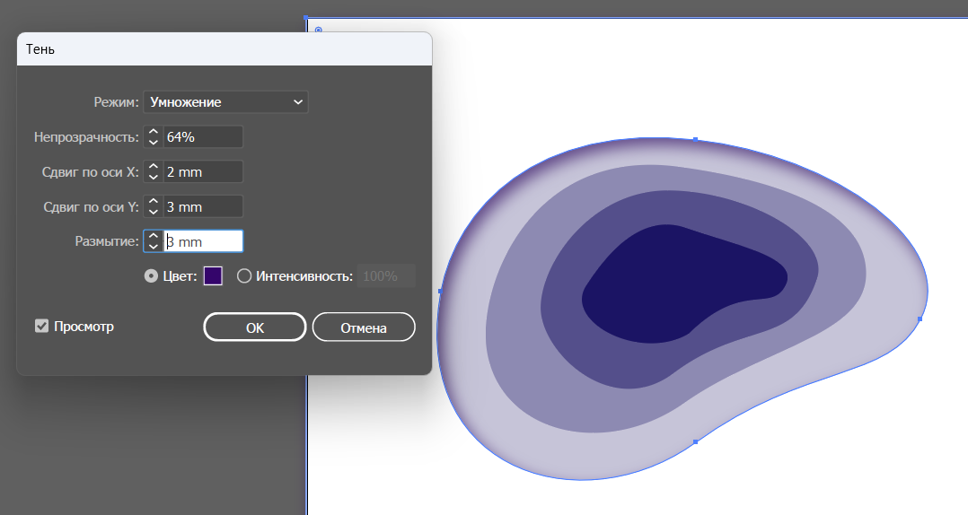
Вариант 2. Тень присутствует по всей фигуре.
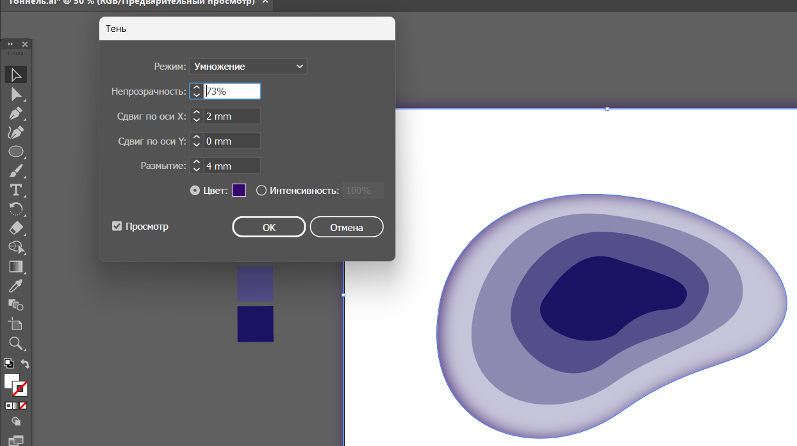
Ок.
Шаг 11.
Тень делаем только один раз, а затем ее копируем на другие слои.
Сделайте активным нижележащий слой (кликните по нему инструментом «Выделение»), а затем кликните по вкладке Эффект-Применить тень.
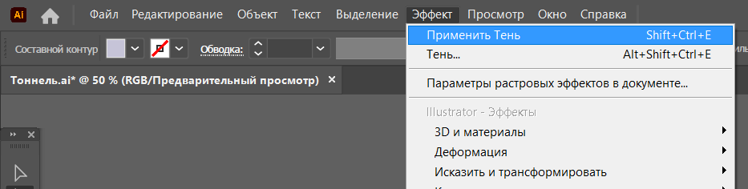
Таким способом по очереди сделайте тень на всех слоях.
Вариант 1. Тень с одной стороны
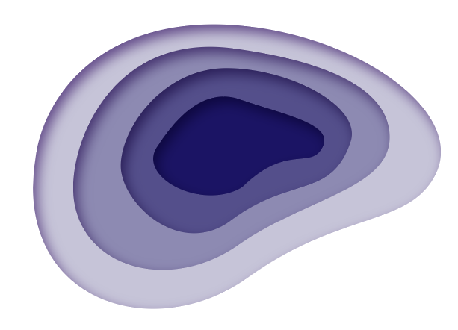
Вариант 2. Тень присутствует по всей фигуре.
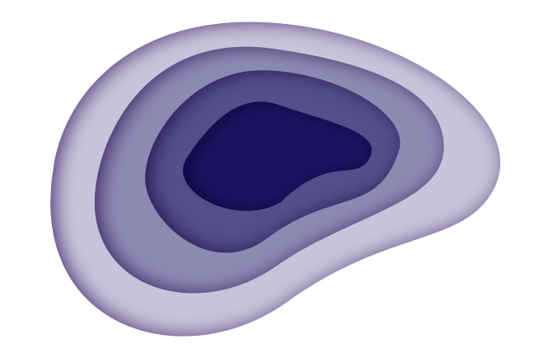
P.S
Если вам не понравился результат и хотите его скорректировать, вкладка Окно-Оформление. В появившемся окне можно переделать результат (отображается то, что применено к данному выделенному слою, а не ко всей композиции).
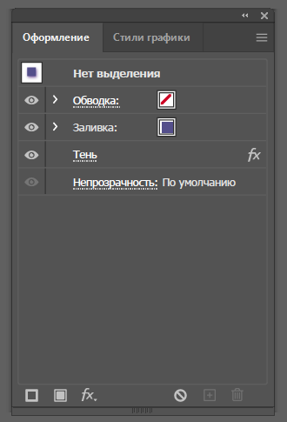

Создаем возвышенность
В этом эффекте надо создавать фигуры от большей к меньшей.
Шаг 1.
Создаем новый файл.
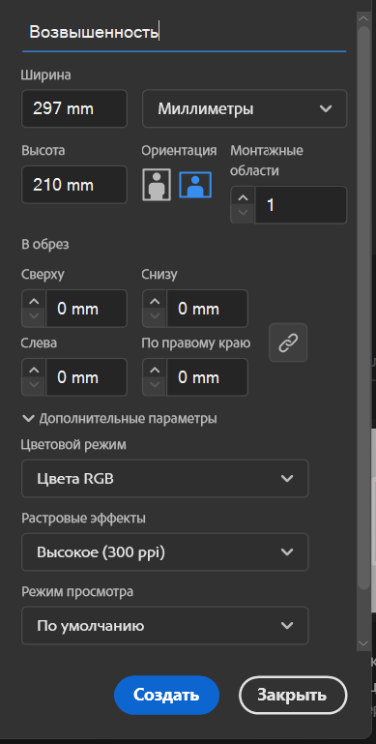
Шаг 2.
Создаем палитру и заливаем нижний слой самым темным цветом из палитры.
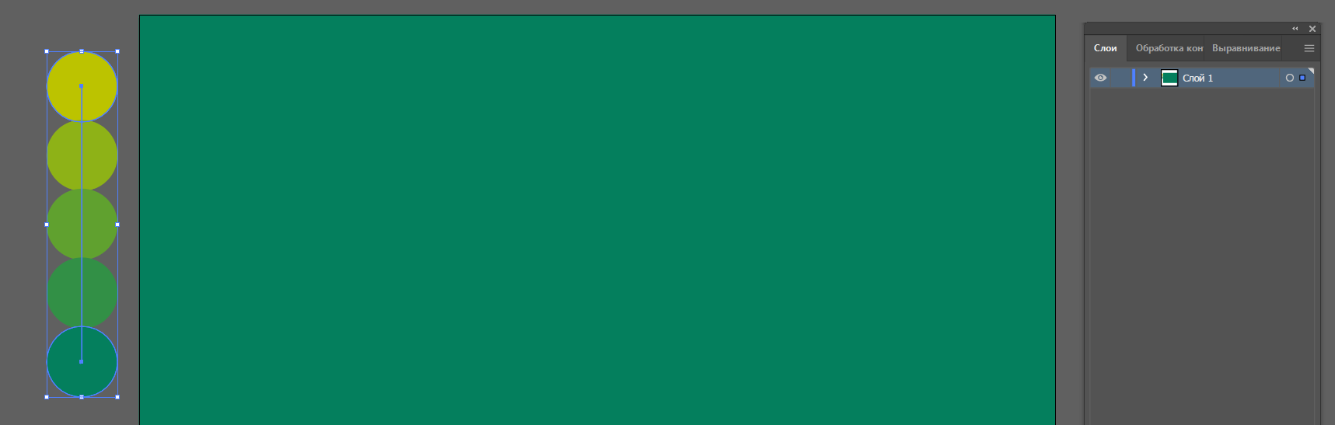
Шаг 2.
Создаем овал и придаем ему любую форму.
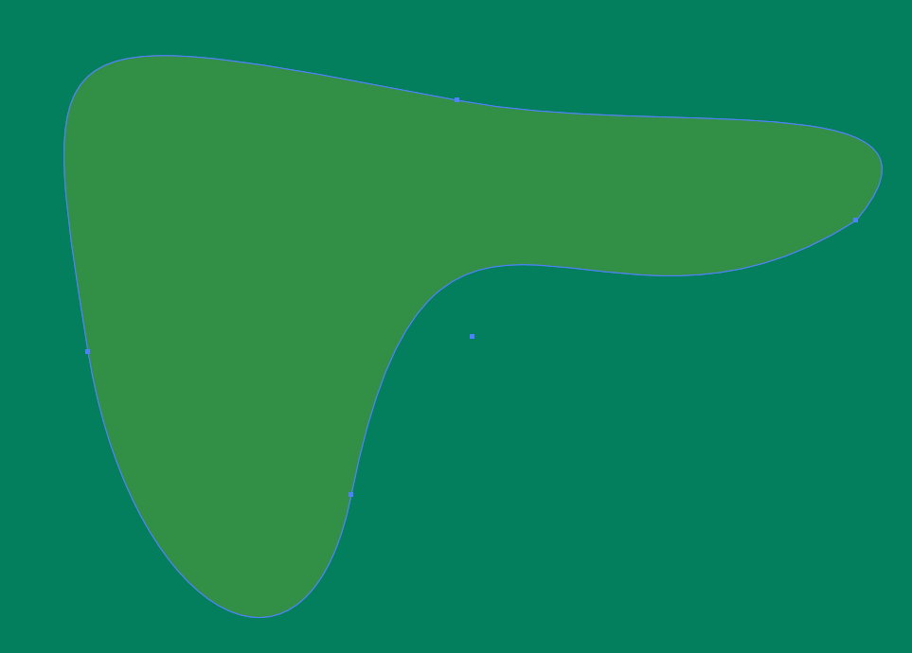
Шаг 3.
При создании этого эффекта можно копировать раннее созданную фигуру и уменьшать ее.
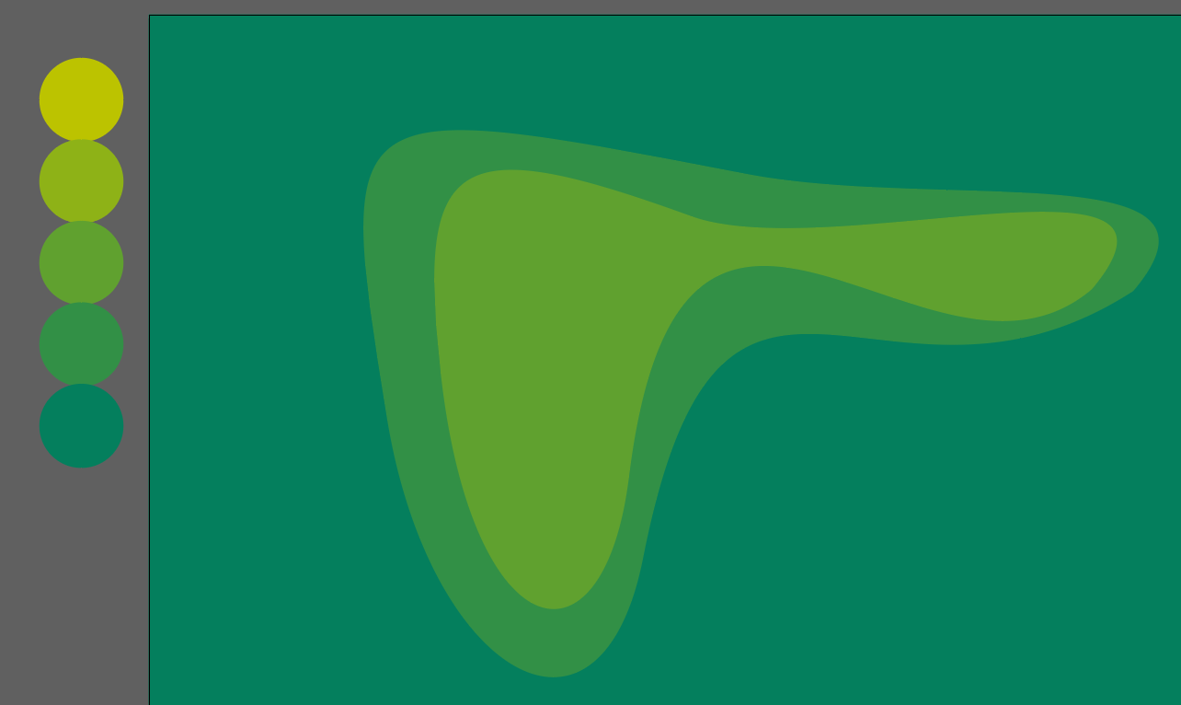
Шаг 4.
В этом шаге фигуры были созданы из овала.
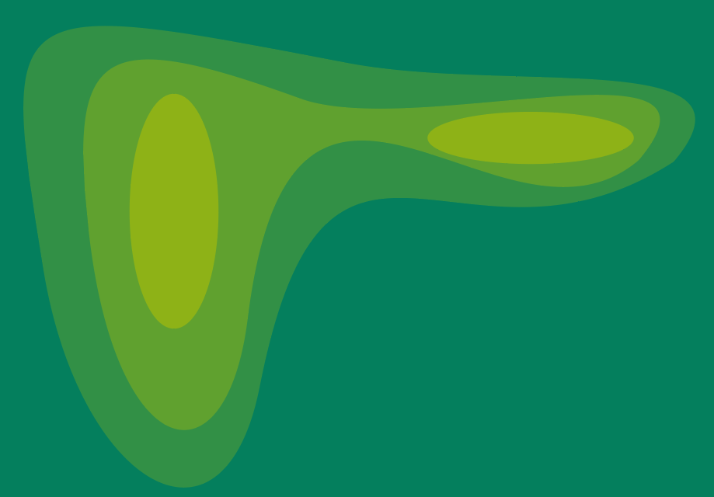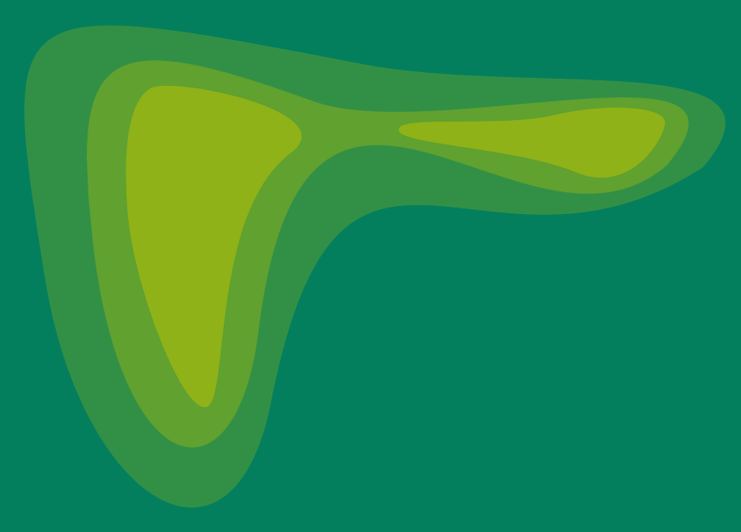
Шаг 5.
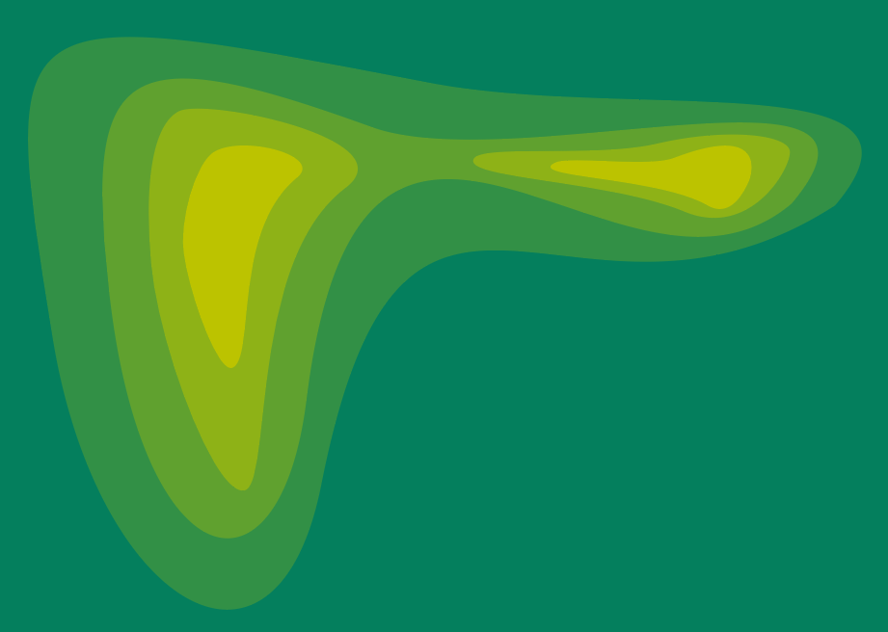
Шаг 6.
Добавляем тень для усиления эффекта. Для этой работы применены другие настройки.
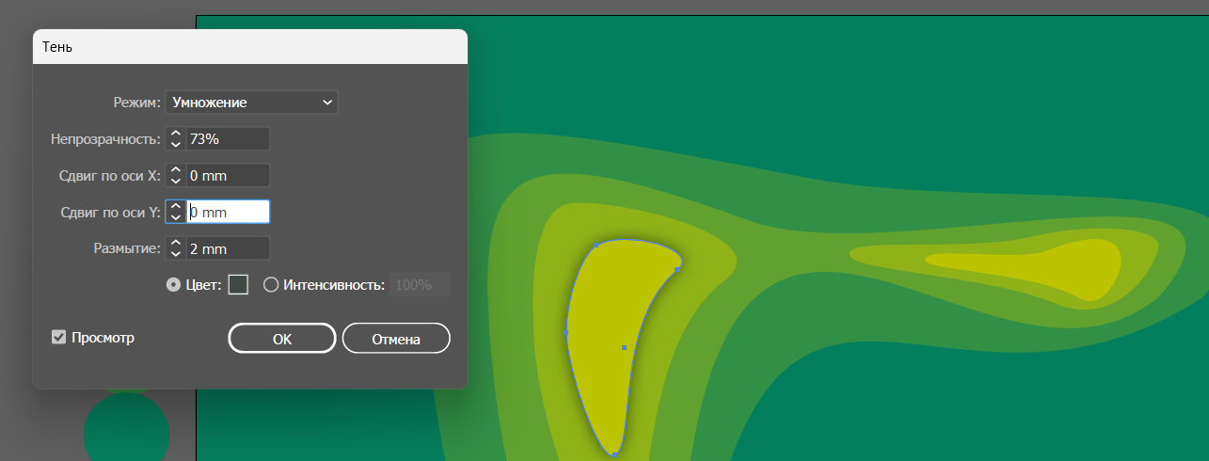

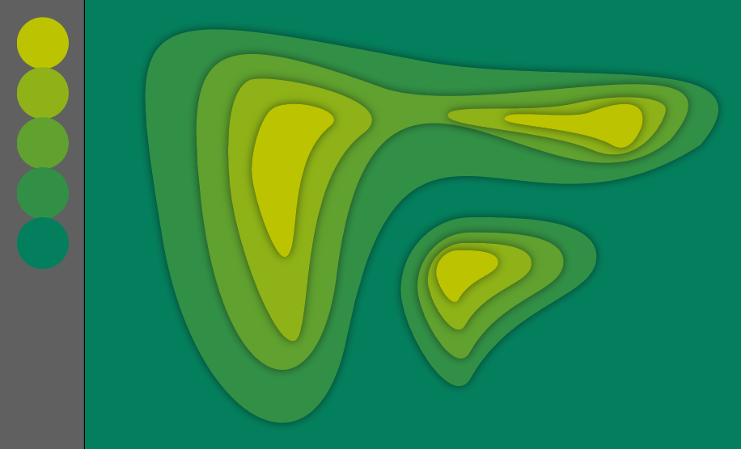
Эффекты готовы. Но чем больше сделать слоев, тем живописнее будет результат!

